МІНІСТЕРСТВО ОСВІТИ І НАУКИ , МОЛОДІ ТА СПОРТУ УКРАЇНИ
Національний авіаційний університет

КОМП’ЮТЕРНА ЕЛЕКТРОНІКА

Напівпровідникові прилади
Елементи інтегральних схем

Лабораторний практикум
для студентів напрямку підготовки
0501 “Комп’ютерна інженерія”

Київ 2013
УКД 621.38:004.087.(076.5)
ББК 3 973.20р
Б 637

Укладачі: В.І. Андрєєв, О.В. Андреєв
Рецензент Б.Г. Масловський

Затверджено методично-редакційною радою Інституту комп’ютерних інформаційних технологій Національного авіаційного університету (протокол № від .02.2013 р.).

К 637 | Комп’ютерна електроніка : лабораторний практикум /уклад.: В.І. Андрєєв, О.В. Андреєв. – К.: НАУ, 2013. – 84 с.

У лабораторному практикумі наведено методи виконання лабораторних робіт; заходи безпеки під час роботи; обладнання та прилади; порядок виконання робіт, питання та завданняз практичної частини.
Для студентів напрямку підготовки 0501 «Комп’ютерна інженеріяі»

Загальні методичні рекомендації
Лабораторні роботи виконуються згідно з програмою курсу «Комп’ютерна електроніка» бакалаврів, спеціалістів та магістрів напрямку підготовки 0501 «Комп’ютерна інженерія» з метою напрацювання у студентів практичних навичок та закріплення теоретичних знань з модулів I-II «Напівпровідникові прилади», «Елементи інтегральних схем».
Курс «Комп’ютерна електроніка» розроблений відповідно до вимог кредитно-модульної системи оцінки знань і складається з п’яти модулів, що передбачає проведення лабораторних робіт та курсової роботи.
Загальною метою лабораторних робіт є поглиблення та закріплення знань з розділів курсу «Комп’ютерна електроніка». В процесі виконання лабораторних робіт студенти ознайомлюються з методиками побудови вольт-амперних характеристик транзисторів, навантажувальної прямої, досліджують транзистор в режимі посилення та ключовому режимі, логічні елементи та тригери.
Лабораторні роботи моделюються на комплексі Electronics Workbench [5] на персональних комп’ютерах. Кожна підгрупа студентів ділиться на чотири бригади, а в бібліотеці програм для кожної лабораторної роботи є чотири варіанти завдань. Кожна бригада студентів виконує свій варіант завдання, тому й результати виконання лабораторної роботи в кожній бригаді будуть свої, котрі відрізняються від інших.
На виконання кожної лабораторної роботи відводиться дві академічні години. За цей час студент повинен:
– одержати у викладача індивідуальний номер завдання;
– підготовити протокол звіту для даної лабораторної роботи;
– відповісти на контрольні запитання;
– визвати з бібліотеки програм відповідну програмну модель;
– відповідно до номера варіанта виконати передбачене лабораторне завдання;
– зробити висновки за кожним пунктом завдання;
– захистити попередню лабораторну роботу.
Звіт про виконання лабораторної роботи повинен містити:
1. Титульний аркуш.
2. Мету роботи.
3. Короткі теоретичні відомості.
4. Принципову схему лабораторної установки.
5. Хід виконання завдання лабораторної роботи.
6. Висновки по кожному пункту лабораторного завдання.
До оформлення звіту висуваються такі вимоги:
1. Звіт оформляється на аркушах формату А4 або на аркушах із зошита в клітинку.
2. На титульному аркуші мають бути вказані:
- назва дисципліни;
- назва лабораторної роботи;
- номер варіанта;
- ким виконана робота (ПІБ, номер групи, факультет);
- ким прийнята (ПІБ).
3. У коротких теоретичних відомостях викладаються основні положення даної теми.
4. Хід роботи повинен містити:
- пункти лабораторного завдання;
- результати їх виконання;
- графіки або знімки з екрана ПК;
- висновки за результатами виконання кожного пункту лабораторного завдання.
Модуль І. Напівпровідникові прилади
Модуль І містить такі теми: «Мета і завдання дисципліни», «Фізичні основи мікроелектроніки», «Напівпровідникові діоди», «Біполярні транзистори», «Польові транзистори», крім того, лабораторні роботи 1-3.
Модуль ІІ. Елементи інтегральних схем
Модуль ІІ містить такі теми: «Особливості елементів інтегральних схем», «Логічні елементи», «Тригери», крім того, лабораторні роботи 4-5 .

ТЕМА 2.1.2. НАПІВПРОВІДНИКОВІ ДІОДИ ТА СТАБІЛІТРОНИ

Лабораторна робота 1

ДОСЛІДЖЕННЯ ВИПРЯМЛЯЮЧИХ ДІОДІВ

Мета та основні завдання роботи

1. Ознайомитись з принципом дії напівпровідникових діодів.
2. Набути практичних навичок у побудові вольт-амперної характеристики діода.
3. Набути практичних навичок у дослідженні перехідних процесів в діодах та вивчення їх швидкодії.
4. Вивчити основні параметри діодів та процеси, які в них відбуваються при підключенні прямої та зворотної напруги.
5. Розібратись в методиці побудови вольт-амперної характеристики діода.
6. Освоїти методику роботи з вимірювальними приладами: двопроменевого осцилографа та генератора сигналів.
7. Розібратись, чому змінюється опір діода при прямій та зворотній напругах діода?
8. Уяснити, для чого в схемах (рис. 1.5 та рис. 1.6) використовуються перемикачі та потенціометри.
9. Уяснити, як працювати з вимірювальними приладами, які використовуються в схемах лабораторних установок (рис. 1.5 та рис. 1.6) [5].
10. Для виклику програми дослідження діода необхідно:
– одержати у викладача варіант завдання на моделювання;
– вибрати файл Electr_1_1_*.

Основні теоретичні відомості
Напівпровідниковим діодом називається електроперетворювальний напівпровідниковий прилад з p-n-переходом, що має два виводи (рис. 1.1). За призначенням напівпровідникові діоди поділяються на випрямляючі, високочастотні, імпульсні, стабілітрони, тунельні, варикапи, фотодіоди та світло діоди [12].
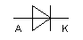
Рис. 1.1. Умовно-графічне зображення діода
Відомо, що коли до діода прикладається пряма напруга (до анода +U, а до катода –U), то потенційний бар’єр p-n-переходу зменшується на величину U_{ПР}, його опір зменшується. Коли до діода прикладається зворотна напруга (до анода –U, а до катода +U), то потенційний бар’єр p-n-переходу збільшується на величину U_{ЗВ}, його товщина і опір значно збільшується, а струм наближається до величини I_{ЗВ} ≈ 0 зворотного струму. У зв’язку з цим діод має односторонню електропровідність.
Вольт-амперна характеристика (ВАХ) діода зображена на рис. 1.2.
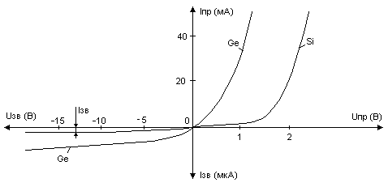
Рис. 1.2. Вольт-амперна характеристика для діодів із Si та Ge
Необхідно відмітити, що зворотний струм кремнієвих діодів набагато менше ніж для германієвих. Крім того, пряма гілка ВАХ для кремнієвого діода зміщена вправо відносно до германієвої.
Основними параметрами діода є:
r₀ – опір постійному струму;
r_{Д} – опір змінному струму;
C_{Д} – паразитна ємність діода, яка складається з C_{Б} – бар’єрної ємності та C_{ДИФ} – дифузійної ємності.
На високих частотах в діоді починає впливати інерційність процесів накопичування та розсмоктування носіїв зарядів. Тому при аналізі схем з діодами, вони описуються динамічною моделлю (рис. 1.3) [2],[3].
У цю модель входять: L_{Д} – індуктивність виводів; C_{КОРП} – ємність корпуса; C_{БАР} , C_{ДИФ} – бар’єрна та дифузійна ємність діода; r_{ДИФ} , r_{Б} , R_{У} – опори диференційний, бази та витоку p-n-переходу.
Присутність паразитних ємностей в діоді обмежують його швидкодію. Часові залежності, які характеризують перехідні процеси в діодах, залежать від амплітуди сигналів і від опору зовнішнього ланцюга, в який включено діод.
При підключенні діода до генератора струму (r_{Д} << R_{Г}) струм, що протікає через діод, співпадає за формою з імпульсами генератора (рис. 1.4).
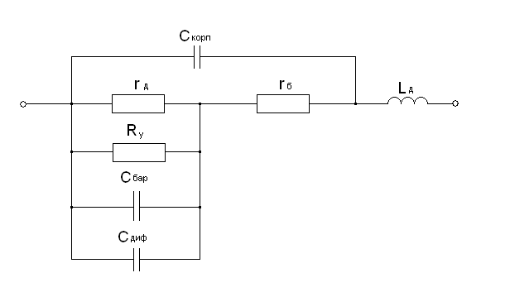
Рис. 1.3. Динамічна модель діода
При протіканні прямого струму через діод, спостерігається виброс напруги в перший момент після ввімкнення. Це визвано підвищеним падінням напруги доти, поки інжектовані носії не понизять опір бази діода.
Тому для імпульсних діодів введений параметр – час установлення прямого опору чи напруги t_{УСТ} , який дорівнює інтервалу часу між початком протікання через діод прямого струму та моментом, коли напруга на діоді досягне 1,1U_{ПР} ; час розсмоктування
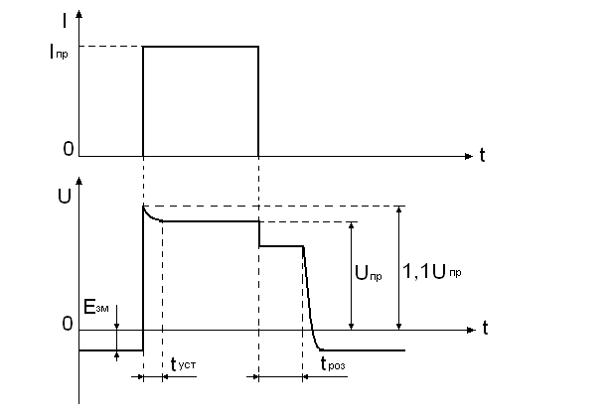
Рис. 1.4. Осцилограми струмів і напруг діода при його роботі в режимі великих амплітуд в схемі з генератором струму

t_{РОЗ}, визначається між моментом закінчення струму та моментом часу, коли напруга починає зменшуватись від сталого значення.
Обладнання та прилади

Схема віртуальної лабораторної установки для побудови вольт-амперної характеристики випрямляючого діода зображена на
рис. 1.5. Схема містить у собі: два діода 1N4001; генератор синусоі-дальних коливань; перемикачі SA1 та SA2 для підключення до діода прямої та зворотної напруги; двопроменевий осцилограф, на каналі B якого відображається вольт-амперна характеристика діода [5].
Схема віртуальної лабораторної установки для дослідження перехідних процесів у напівпровідникових діодах показана на рис. 1.6. Схема містить у собі: діод 1N4001, генератор прямокутних імпульсів, двопроменевий осцилограф, на каналі A якого відображається вхідний імпульс, а на каналі B – вихідний імпульс; джерело напруги зміщення 12 В, та потенціометр R4 для регулювання напруги зміщення.

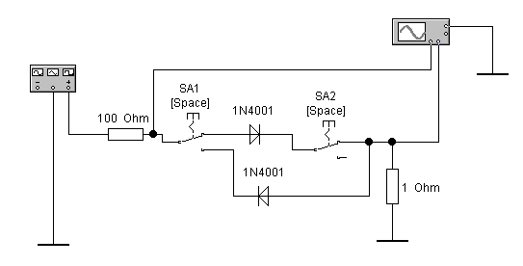
Рис. 1.5. Схема віртуальної лабораторної установки

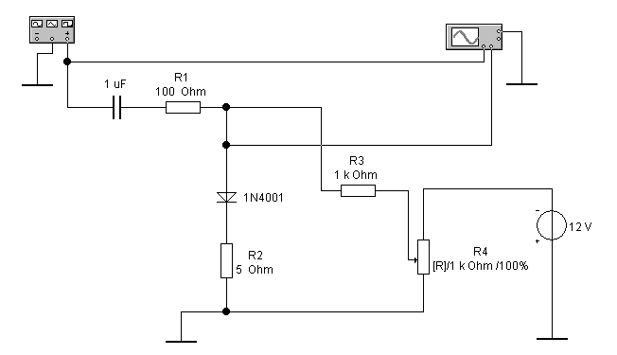

Рис. 1.6. Схема віртуальної лабораторної установки

Частина І
Побудова вольт-амперної характеристики напівпровідникового діода
Заходи безпеки при виконанні лабораторної роботи
Лабораторна робота моделюється на персональному комп’ютері , при роботі з яким немає факторів загрозливих для життя студентів. Тому при виконанні лабораторної роботи не передбачаються спеціальні заходи безпеки та виконуються правила безпеки при роботі з персональним комп’ютером.

Порядок виконання роботи

Схема віртуальної лабораторної установки показана на рис. 1.5.
1. Підготувати віртуальну лабораторну установку до роботи:
– увімкнути осцилограф (клацнути двічі лівою кнопкою миші на піктограмі осцилографа) і установити на ньому такі масштаби:
Time Base – 1 mS/div; B/A; Auto;
Channel A – 1 V/div; DC;
Channel B – 100 mV/div; DC;
– увімкнути функціональний генератор (двічі клацнути лівою кнопкою миші на його піктограмі) і на його панелі встановити чи перевірити такі режими й масштаби: форма вихідних сигналів (синусоїдальні коливання);
Frequency – 0.1 Hz;
Duty cycle – 50%;
Amplitude – 30 V.
2. Побудувати пряму гілку ВАХ. Для цього встановити перемикачі SA1 та SA2 за допомогою клавіші “Space” у верхнє положення. Запустити віртуальну установку на моделювання. Для цього мишею перемикача “0-1” установити в положення “1”. При цьому на екрані осцилографа з'явиться пряма гілка вольт-амперної характеристики діода. Коли вольт-амперна характеристика перестане зростати та почне спадати, призупинити моделювання. Для цього клацнути лівою кнопкою миші по кнопці перемикача “0-1”, установивши його в положення “0”; зображення на екрані осцилографа зупиниться.
3. Відкрити аналізатор графіків “Analysis Graphs”. Для цього клацнути лівою кнопкою миші по кнопці у верхній лінійці екрана. Потім клацнути лівою кнопкою миші на піктограмі “Graph Properties” у верхній лінійці аналізатора й установити:
– Left Axis
Range – Minimum: -0,3; Maximum: 0,3
– Bottom Axis
Range – Minimum: -3; Maximum: 3
4. Клацнути лівою кнопкою миші по кнопці “виконати”. На аналізаторі буде зображена пряма гілка вольт-амперної характеристики діода. Лівою кнопкою миші клацнути по кнопці “Координатна сітка” .
5. Перерисувати у звіт вольт-амперну характеристику діода у масштабі. Закрити аналізатор графіків.
6. Побудувати зворотну гілку ВАХ. Для цього встановити перемикачі SA1 та SA2 за допомогою клавіші “Space” у нижнє положення. Повторити пп. 2-5.
7. Вимкнути осцилограф, функціональний генератор і перемикач моделювання установити в положення “0”.
Частина ІІ

ДОСЛІДЖЕННЯ ПЕРЕХІДНИХ ПРОЦЕСІВ
У НАПІВПРОВІДНИКОВИХ ДІОДАХ
Схема віртуальної лабораторної установки показана на рис. 1.6. Схема містить у собі: діод 1N4001, генератор прямокутних імпульсів, двопроменевий осцилограф, на каналі A якого відображається вхідний імпульс, а на каналі B – вихідний імпульс; джерело напруги зміщення 12 В, та потенціометр R4 для регулювання напруги зміщення.

Порядок виконання роботи

Схема віртуальної лабораторної установки показана на рис. 1.6.
1. Підготувати лабораторну установку до роботи:
– увімкнути осцилограф (клацнути двічі лівою кнопкою миші на піктограмі осцилографа) і установити на ньому такі масштаби:
Time Base – 0,1 mS/div; Y/T; Auto;
Channel A – 20 V/div; DC;
Channel B – 20 V/div; DC.
Для того, щоб зміщувати зображення осцилограм вліво чи вправо, існує спеціальний повзунок знизу екрана, навівши на якому показником миші та натиснувши ліву кнопку миші, можна переміщувати зображення вліво чи вправо;
– увімкнути функціональний генератор (двічі клацнути лівою кнопкою миші на його піктограмі) і на його панелі встановити чи перевірити такі режими й масштаби: форма вихідних сигналів (прямокутні імпульси);
Frequency – 1 Khz;
Duty cycle – 50 %;
Amplitude – 20 V.
2. Установити напругу U_{ЗМ}=0 В потенціометром R4 (що відповідає 0 %) за допомогою клавіші R та натиснутої клавіші “Caps Lock”.
Запустити віртуальну установку на моделювання. Для цього мишею перемикач “0-1” установити в положення “1”. При цьому на екрані осцилографа з'явиться часова діаграма вхідної і вихідної напруги діода. Призупинити моделювання, для цього клацнути лівою кнопкою миші по кнопці “Pause”; зображення на екрані осцилографа зупиниться.
3. За допомогою візирних ліній “1” і “2” виміряти амплітуди вихідного сигналу.
4. За допомогою візирних ліній “1” і “2” визначити такі часові параметри виходного сигналу: t_{РОЗ} , t_{УСТ}.
5. У масштабі перерисувати у звіт часові діаграми вхідного і вихідного імпульсів у відповідних масштабах .
6. Установити напругу U_{ЗМ} =6 В потенціометром R4 (що відповідає 50%). Повторити пп. 3-5.
7. Установити напругу U_{ЗМ} =12 В потенціометром R4 (що відповідає 100%). Повторити пп. 3-5.
8. Вимкнути осцилограф, функціональний генератор і перемикач моделювання установити в положення “0”.
9. Закрити програму моделювання “Electronics Workbench”.

Оформлення результатів експериментів

Результати експериментів повинні бути оформлені у вигляді звіту.
Звіт, має бути оформлений на аркушах паперу формату А4 і містити:
1) мету роботи і номер варіанта;
2) принципові схеми віртуальних лабораторних установок;
3) зображення прямої та зворотної гілок вольт-амперної характеристики діода, побудованих на одному графіку. На осях напруги та струму обов’язково указати масштаби;
4) часові діаграми вхідної і вихідної напруги діода і часові параметри – t_{ЗТ}, t_{НР} для трьох значень R4 у відповідних масштабах;
5) висновки, що базуються на аналізі отриманих результатів.

Запитання для самоперевірки
1. Що таке напівпровідниковий діод?
2. Нарисуйте УГЗ напівпровідникового діода.
3. Нарисуйте пряму гілку ВАХ.
4. Нарисуйте зворотну гілку ВАХ.
5. Які основні параметрами діоду ви знаєте?
6. Що входить до динамічної моделі діода?
7. Нарисуйте осцилограми струмів і напруг діода при його роботі в режимі великих амплітуд в схемі з генератором струму.
8. Що таке зворотна напруга діода?
9. Що таке пряма напруга діода?
10. Чому збільшується опір діода при зворотній напрузі?
11. Від чого залежить висота потенціального бар’єру p-n-переходу?

ТЕМА 2.1.3. БІПОЛЯРНІ ТРАНЗИСТОРИ

Лабораторна робота 2

Дослідження біполярного транзистора

Мета та основні завдання роботи
- Ознайомитись із принципом дії, схемами ввімкнення і ВАХ біполярного транзистора.
- Набути практичних навичок у побудові ВАХ біполярного транзистора.
- Набути практичних навичок у побудові навантажувальної прямої транзистора і визначенні h-параметрів.
- Дослідити вплив положення робочої точки транзистора на форму вихідного сигналу.
5. Вивчити схеми ввімкнення біполярних транзисторів і їхні ВАХ.
6. Вивчити методику побудови навантажувальної прямої, вибору робочої точки і визначення h-параметрів.
7. Освоїти методику побудови за вхідною напругою інших струмів і напруг БТ.
8. Для виклику програми дослідження БТ необхідно:
– одержати у викладача варіант завдання на моделювання;
– вибрати файл Electr_2_1_*.

Основні теоретичні відомості
Біполярним транзистором називається напівпровідниковий прилад із двома взаємодіючими p-n-переходами, підсилювальні властивості якого засновані на явищах інжекції й екстракції [12].
Транзистори поділяються на бездрейфові і дрейфові. У без-дрейфовому транзисторі не основні носії через область бази переносяться до колектора за рахунок процесу дифузії. Тому такі транзистори є низькочастотними. У дрейфовому транзисторі не основні носії через область бази переносяться за рахунок дрейфу. Такий перенос зарядів протікає значно швидше і тому такі транзистори є високочастотними.
Умовно-графічне зображення (УГЗ) біполярного транзистора зображено на рис. 2.1.
К
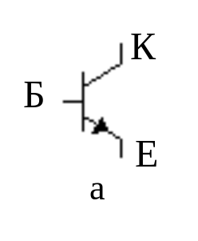  К А.П. Нікітін, В.Г. Шумков А.П. Нікітін, В.Г. Шумков  Е  Б  а | 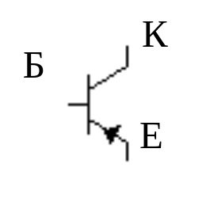  Б  Е  б
Рис. 2.1. Умовне графічне зображення біполярного транзистора:
а – для транзистора п-р-п-типу; б – для транзистора р-п-р-типу
Біполярний транзистор має три схеми ввімкнення: із загальною базою (ЗБ); загальним емітером (ЗЕ) і загальним колектором (ЗК); три схеми ввімкнення і полярності напруг для активного режиму зображені на рис. 2.2, а, б, в відповідно [1; 2; 12].
В обчислювальній техніці найбільш поширена схема ввімкнення з ЗЕ, тому що транзистор при такому ввімкненні має максимальний коефіцієнт підсилення зі струму β >> 1. Існує також інверсне ввімкнення транзистора, коли емітер і колектор міняються функціями. При цьому всі параметри транзистора змінюються і мають індекс “I” (β_{I}).
I_{Э}
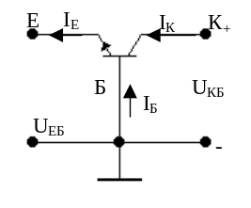 | 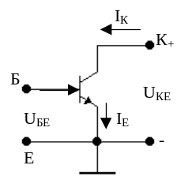 | 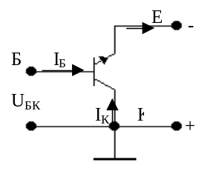
а | б | в
Рис. 2.2. Три схеми ввімкнення; полярності напруг для активного
режиму транзистора: а – схема ввімкнення із загальної базою (ЗБ);
б – із загальним емітером (ЗЕ); в – із загальним колектором
Біполярний транзистор має два взаємодіючих p-n-переходи і від їхнього стану розрізняють три режими роботи: відсічення, насичення й активний. Зазвичай режими відсічення і насичення є ключовими режимами і використовуються при побудові імпульсних схем обчислювальної техніки. Режими активний лінійний використовуються найчастіше в підсилювальних схемах. В активному режимі емітерний перехід знаходиться у відкритому стані, а колекторний – у закритому. Для цього на базу транзистора подається пряма напруга U_{БЕ} (рис. 2.3, б), а на колекторний перехід, що здійснює екстракцію носіїв заряду – зворотна напруга U_{КБ}. Підсилювальні властивості транзистора оцінюються коефіцієнтами підсилення: h_{21Б}(α) і h_{21Е}(β) [1; 2; 3; 12].
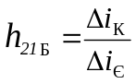; 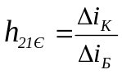, де Δ – знак прирощення.
Відповідно керована складова струму колектора у схемі з загальною базою дорівнює αI_{Е}, а у схемі з загальним емітером – βI_{Б}.
У режимі насичення відкриті обидва переходи. Тому в базу заряди інжектуються як з емітера, так і з колектора. Це призводить до інтенсивної рекомбінації носіїв зарядів у базі і нагромадженню
нерівновагомих зарядів. Тому в режимі насичення всі струми транзистора мають максимальне значення, а струм бази може навіть дорівнювати струму емітера.
У режимі відсічення обидва переходи знаходяться в закритому стані. У ланцюзі колектора при цьому протікає зворотний струм колекторного переходу I_{КО}, що не залежить від колекторної напруги і залежить від температури. На практиці прийнято вважати, що при збільшенні температури на кожні 10°С струм I_{КО} подвоюється.

Статичні вольт-амперні характеристики
Біполярні транзистори мають чотири статичні ВАХ: вхідні, які зв’язують струм і напругу на вході; вихідні, які зв’язують струм і напругу на виході транзистора; характеристики передачі, що зв'язують струми чи напруги на виході зі струмами, чи напругами на вході; характеристики зворотного зв'язку, що зв'язують напруги чи струми на вході зі струмами чи напругами на виході.
Для схеми з ЗЕ вхідні характеристики описуються такою функціональною залежністю: U_{БЕ}=f(I_{Б}) при U_{КБ}=const (рис. 2.3, а).
При напрузі U_{КЕ} = 0 вхідна характеристика починається на початку координат. При збільшенні U_{КЕ} > 0 вхідна характеристика зміщається вправо й опускається вниз. Вихідні характеристики для схеми ввімкнення з ЗЕ визначаються залежністю I_{К}=f(U_{КБ}) при I_{Б}=const (рис. 2.3, б).
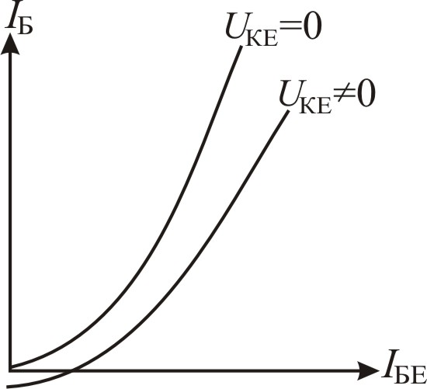  а | 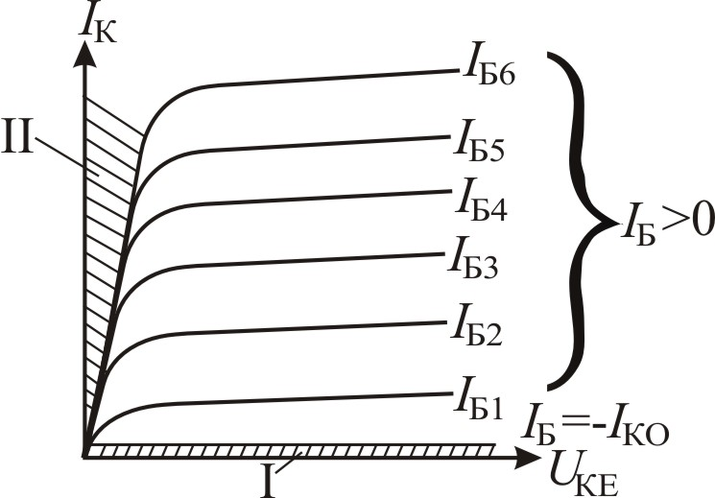  б
Рис. 2.3. Статичні вольт-амперні характеристики транзистора для схеми ввімкнення із загальним емітером: а – вхідні характеристики;
б – вихідні характеристики
Заштрихована область I відповідає режиму відсічення, область II – режиму насичення, а область III – активному режиму.
Транзистор може працювати в режимі малих і великих сигналів. У режимі малих сигналів [3] він розглядається як лінійний елемент (активний режим), а в режимі великих сигналів – як нелінійний елемент (режими насичення і відсічення). У режимі малих сигналів робоча точка зміщується в незначних межах вхідної і вихідної характеристик. У цьому випадку для аналізу і розрахунку електронної схеми з біполярним транзистором використовуються лінійні методи, які використовують малосигнальні диференціальні параметри, що визначаються за ВАХ.

Диференціальні параметри біполярних транзисторів
Величини, що зв'язують малі збільшення струмів і напруг, називаються диференціальними параметрами транзистора. При уявленні транзистора лінійним чотириполюсником найбільше поширення знаходять три системи: h, y, z – параметрів. На практиці найбільш популярною є система h-параметрів [3; 12].
У системі h-параметрів за незалежні змінні вибирають вхідний струм I₁ і напругу U₂, а залежні – вхідну напругу U₁ і вихідний струм I₂. Пов'язано це з малим вхідним опором транзистора і великим вихідним. Для схеми ввімкнення зі ЗЕ це такі величини: вхідний струм і напруга I_{Б}, U_{БЕ}; вихідний струм і напруга – I_{К}, U_{КЕ}. Тоді система рівнянь, що зв'язують h-параметри, має такий вигляд [3; 7]:
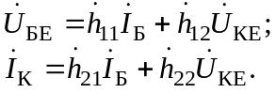; (2.1)
Із системи рівнянь (2.1) випливає фізичний зміст і найменування h-параметрів:
– вхідний опір транзистора при короткому замиканні на виході для змінної складової струму
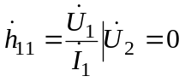; (2.2)
– коефіцієнт зворотного зв'язку за напругою при розімкнутому вході для змінної складової струму
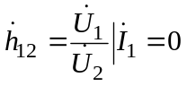; (2.3)
– диференціальний коефіцієнт передачі струму
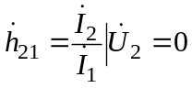; (2.4)
– вихідна провідність транзистора при розімкнутому вході для змінної складової струму
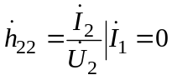. (2.5)
Низькочастотні значення h-параметрів транзистора залежать від схеми ввімкнення і визначаються за статичними вхідними і вихідними характеристиками. Для цього потрібно мати сім’ю вхідних і вихідних характеристик, побудувати навантажувальну пряму, вибрати робочу точку і виконати графічні побудови, зображені на рис. 2.4. Знаючи амплітуди вхідних і вихідних струмів і напруг за формулами (2.2) – (2.5) можна визначити h-параметри.
Другий спосіб визначення h-параметрів наведений у праці [7]. Для цього на вхідних і вихідних характеристиках навколо робочої точки необхідно побудувати трикутники (рис. 2.4). На сім’ї вхідних характеристик у робочій точці А будують трикутник АВС (рис. 2.4, б). З точки А проводять прямі, рівнобіжні осі абсцис і осі ординат до перетинання з другою характеристикою в точках В і С. З отриманого характеристичного трикутника знаходимо всі необхідні величини для обчислення h_{11Е} і h_{12Е}. Відрізок АВ є ΔU_{БЕ}(В), а АС – збільшення ΔI_{Б}(мкА). Збільшення напруги колектора визначається як різниця напруг, при яких знімалися характеристики:
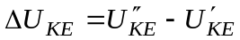.
Тоді 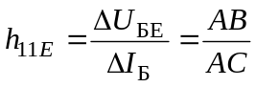;
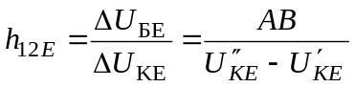.
У робочій точці А′ за вихідними характеристиками можна визначити параметри h_{22Е} і h_{21Е} (рис. 2.4, а). Проводячи з точки А′ вертикальну пряму до перетинання з наступною характеристикою (точка D′ ), знаходимо збільшення струму колектора ∆I_{К} при U'_{КЕ}=const; (відрізок A′D′) показує на збільшення струму бази
ΔIБ = IБ5 - IБ4.
Тоді 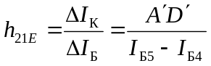.
Для визначення параметра h_{22Е} з точки А′ проводять пряму, рівнобіжну осі абсцис, такої довжини, щоб можна було визначити достатнє для виміру збільшення струму ∆I'_{K}=B'C'. По точках визначимо збільшення напруги колектора ∆U'_{БЕ} (рис. 2.4, а).
Тоді 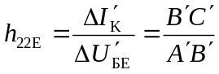.
Аналогічно для схеми зі ЗБ за вихідними характеристиками можна визначити параметри h_{22Б} і h_{21Б} та за вхідними характеристиками – параметри h_{11Б} і h_{12Б.} Слід зазначити, що точність визначення параметрів графоаналітичним методом невисока.
а | 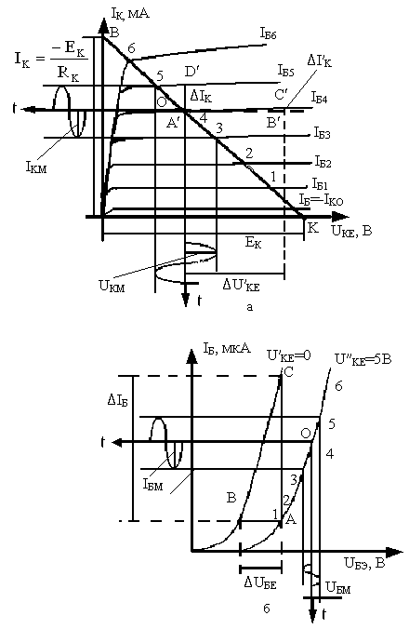  б
Рис. 2.4. ВАХ біполярного транзистора: а – вихідна характеристика
з навантажувальною прямою; б – вхідна характеристика з відрізками
для визначення h₁₁, h₁₂
Режим посилення біполярного транзистора (БТ) досягається при включенні в ланцюг вихідного електрода (колектора) навантажувального резистора R_{K} (рис. 2.5). У цьому випадку зміна струму колектора буде визначатися не тільки зміною струму бази, але і зміною напруги колектор-емітер, що при роботі транзистора з навантаженням не залишається постійним і завжди менше ЕДС джерела живлення колектора Е_{К} [1; 2; 12].
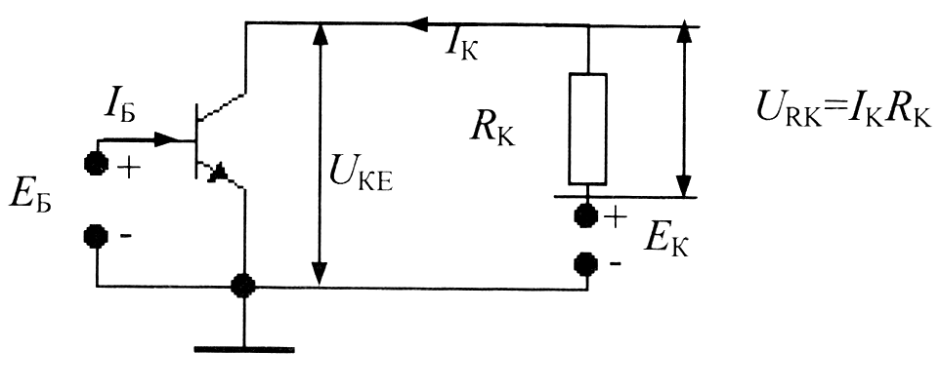
Рис. 2.5. Електрична схема біполярного транзистора з навантаженням
Тобто з рис. 2.4 видно, що
UKE = EK – IKRK. (2.6)
При збільшенні струму колектора збільшується спадання напруги на опорі навантаження, а напруга на колекторі транзистора U_{КЕ} зменшується. Виникаюча зміна колекторної напруги впливає на струм колектора протилежно зміні струму бази: якщо під дією струму бази струм колектора I_{K} зростає, то зменшуване при цьому U_{КЕ} трохи зменшує зростання струму колектора.
Таким чином, під час роботи БТ із навантаженням зміни струму колектора будуть обумовлюватися спільним впливом змін струму I_{Б} і напруги U_{КЕ}. Такий принцип роботи транзистора іноді називають динамічним, а його характеристики динамічними. Співвідношення (2.6) можна переписати в такій формі :
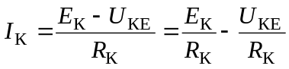. (2.7)
Пряма лінія, описувана рівнянням (2.7), називається навантажувальною прямою (чи лінією навантаження). На сім’ї вихідних характеристик навантажувальну пряму можна побудувати за двома точками (рис. 2.5, а).
Якщо I_{K} = 0, то U_{КЕ} = Е_{К} (з формули (2.7)). Відклавши на осі абсцис (рис. 2.5, а) величину Е_{К}, одержимо першу точку навантажувальної прямої (точку K). У цій точці транзистор замкнений. Другу точку навантажувальної прямої знайдемо, задаючись величиною U_{КЕ}. Наприклад, при U_{КЕ} = 0, струм I_{К}=E_{К}/R_{К} (точка В на рис. 2.5, а). Проведена через точки К і В пряма є шуканою навантажувальною прямою. Навантажувальна пряма визначає залежність струму колектора I_{K} від одночасно змінюючихся струму бази і напруги колектора U_{КЕ} при постійної ЕДС джерела живлення колектора і незмінному опорі R_{K}.
У режимі лінійного посилення (клас А) робоча точка транзистора вибирається посередині лінійної ділянки вхідних характеристик при U_{КЕ} ≠ 0. Точки 1-5 на вхідних і вихідних характеристиках відповідають границям лінійної ділянки. Виберемо робочу точку транзистора в точці 4 характеристик. На вхідній характеристиці, задавши амплітуду і фазу вхідного сигналу (рис. 2.5, б), графічним способом будуємо епюри вхідного струму I_{Б} і вихідних I_{K} і U_{КЕ}. Варто завжди пам'ятати, що фаза вихідної напруги U_{КЕ} завжди в протифазі вхідній U_{БЕ}. Знаючи амплітуди вхідних і вихідних величин, можна обчислити коефіцієнти підсилення:
– за струмом 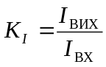;
– за напругою 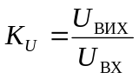;
– за потужністю 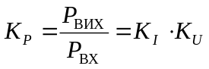.
Обладнання та прилади
Віртуальна лабораторна установка [5] зображена на рис. 2.6 і складається: із БТ VT1-BC140 n-p-n типу; джерела базової напруги + 27 В; джерела колекторного живлення Е_{К}=40 В; дільника вхідної напруги R1, R2, що дозволяє плавно змінювати напругу U_{Б}; потенціометра R7, що дозволяє змінювати напругу на колекторі транзистора; резистора R5 – навантаження колектора транзистора, що за допомогою перемикача SA3 можна відключити; перемикачів SA1, SA2, комутуючих осцилографів; перемикача SA4 для підключення до бази транзистора генератора синусоїдальних коливань; міліамперметра PA1 і вольтметра PV1 – для вимірів струму і напруги бази транзистора; міліамперметра PA2 і вольтметри PV2 для виміру струму і напруги колектора; вольтметра PV3 для виміру напруги Е_{К}; двопроменевого осцилографа для відображення вхідної і вихідної напруг і графіків вхідної і вихідної характеристик транзистора.
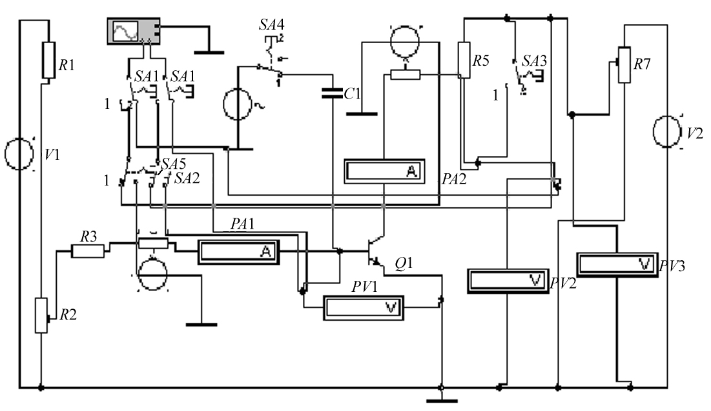
Рис. 2.6. Принципова електрична схема віртуальної лабораторної
установки дослідження біполярного транзистора
Частина І

Дослідження біполярного транзистора
в статичному режимі
Заходи безпеки при виконанні лабораторної роботи
Лабораторна робота моделюється на персональному комп’ютері , при роботі з яким немає факторів загрозливих для життя студентів. Тому при виконанні лабораторної роботи не передбачаються спеціальні заходи безпеки та виконуються правила безпеки при роботі з персональним комп’ютером.

Порядок виконання роботи
Принципова електрична схема віртуальної лабораторної установки для дослідження біполярного транзистора зображена на рис. 2.6.
1. Побудувати вхідні ВАХ.
1.1 Підготувати лабораторну установку до роботи:
– перемикачі SA1, SA2, SA3, SA4 перевести відповідно в положення 1, 2 за допомогою клавіш “1”, ”2”, ”3”, ”4”;
– ввімкнути осцилограф (клацнути двічі лівою кнопкою миші на піктограмі осцилографа) і установити на ньому такі масштаби:
Time Base 0,2 mS/div; A/B; Auto;
Channel A – 2mV/div; DC
Channel B – 100mV/div; DC;
– установити напругу Е_{К}=0 В потенціометром R7 (що відповідає 100 %) за допомогою клавіші Т і натиснутої клавіші “Caps Lock”.
1.2. Увімкнути лабораторну установку на моделювання, клацнувши лівою кнопкою миші на кнопці “0-1”. Змінити значення вхідної напруги U_{БЕ} за допомогою потенціометра R2 клавішею “R” від 0 до 100 %. При цьому на екрані осцилографа з'явиться вхідна характеристика транзистора, знята при напрузі U_{К}=0. Вимкнути установку, перевівши перемикач “0-1” мишею в положення “0”.
1.3. Відкрити аналізатор графіків [5] “Analysis Graphs”. Для цього клацнути лівою кнопкою миші на кнопці у верхній лінійці екрана. Потім клацнути лівою кнопкою миші на піктограмі “Graph Properties” у верхній лінійці аналізатора й установити:
Left Axis
Range Minimum: 0; Maximum: 0,01;
Bottom Axis
Range Minimum: 0; Maximum: 0,8;
Divisions Number: 12; Precision: 1.
Клацнути лівою кнопкою миші по кнопці “виконати”. На аналізаторі буде зображена вхідна характеристика. Лівою кнопкою миші клацнути по кнопці “Координатна сітка” .
1.4. Перерисувати вхідну характеристику U_{Б}=f(I_{Б}) (U_{K}=const) у масштабі. Закрити аналізатор графіків.
1.5. Установити напругу Е_{К}=10В за допомогою потенціометра R7 (приблизно 70 %), і клавіші ”T” і ввимкнутої клавіші “Caps Lock”. Повторити пп. 1.2-1.4.
1.6.Установити напругу Е_{К}=20В за допомогою потенціометра R7 (приблизно 43 %), і клавіші ”T” і ввимкнутої клавіші “Caps Lock”. Повторити пп. 1.2-1.4.

2. Побудувати вихідні ВАХ.
2.1. Підготувати лабораторну установку до продовження роботи:
– перемикач SA2 перевести в положення 1 за допомогою клавіші “2”;
– змінити на осцилографі масштаби:
– Channel A 200 mV/div; DC;
– Channel B 5V/div; DC.
2.2.Установити колекторну напругу U_{K}=0 за допомогою потенціометра R7 значення 100 % і клавіші “T”. Увімкнути лабораторну установку на моделювання. Установити струм бази I_{Б}=632,5μA потенціометром R2 за допомогою клавіші “R”, контролюючи струм бази міліамперметром PA1 (приблизно 20 % потенціометра R2). Змінити значення U_{К} потенціометром R7 від 0 до 40 В (від 100 % до 0 %) за допомогою клавіші “T”. Вимкнути лабораторну установку.
2.3. Відкрити аналізатор графіків Analysis Graphs і зробити такі установки в режимі “Properties”:
Left Axis:
Range: Minimum: 0; Maximum: 0,09;
Bottom Axis
Range: Minimum: 0; Maximum: 40;
Divisions Number: 8; Precision: 0.
Натиснути клавішу мишею “Виконати”. Клацнути лівою кнопкою миші по кнопці “Шкала” у верхній лінійці аналізатора. Зарисувати вихідну характеристику в масштабі на одному графіку.
2.4. Установити потенціометром R2 струм бази I_{Б}=2,23mА (30% на потенціометрі R2). Повторити пп. 2.2-2.3 і дорисувати на одному графіку другу вихідну характеристику.
2.5. Установити потенціометром R2 струм бази I_{Б}=5,13mА (50% на потенціометрі R2). Повторити пункти 2.2-2.3 і дорисувати на одному графіку третю вихідну характеристику.
Вимкнути моделювання лабораторної установки й аналізатор графіків.
Для продовження лабораторної роботи варто вибрати файл Electr_2_2-*.

Частина ІІ

Дослідження Біполярного Транзистора
в режимі посилення

Порядок виконання роботи
Принципова електрична схема віртуальної лабораторної установки для дослідження біполярного транзистора в режимі посилення зображена на рис. 2.6.
1. Побудувати навантажувальну пряму на сім’ї вихідних характеристик за двома точками. Для цього перемикач SA3 клавішею “3” установити в положення 2, потенціометром R7 установити напругу Е_{К}=10 В і проконтролювати вольтметром PV3. Задати вхідні напруги U_{БЕ}=392mВ і I_{Б}≈0,65μA за допомогою потенціометра R2≈15% (при цьому транзистор знаходиться в режимі відсічення). Вимірити координати робочої точки на вихідній характеристиці за допомогою приладів PV2=U_{K1} і PA2=I_{K} (струм колектора необхідно брати за модулем – без знака “-”). Варто звернути увагу на рівність напруг приладів PV3=PV2.
Далі необхідно вхідну напругу U_{БЕ} збільшити за допомогою потенціометра R2– 44% до U_{БЕ}≅632mВ, струм I_{Б}≅3,15mА і вимірити за допомогою приладів PV2 і РА2 другу координату робочої точки I_{K2}, U_{КЕ2}. Вимкнути моделювання.
2. По координатах двох точок на сім’ї вихідних характеристик побудувати навантажувальну пряму і для будь-якої точки активного режиму чи насичення обчислити за законом Ома величину R_{K}=R₅ : R_{K}=U_{K}/I_{K}.
3. Дослідити БТ у режимі посилення гармонійних коливань. Для цього на вході транзистора задати робочу точку по середині лінійної ділянки вхідних характеристик для Е_{K}≅10В. Для різних варіантів ці точки будуть свої. Для варіанта 1 вони рівні : U_{Б}≈632mВ, I_{Б}=3,15мА.
4. Увімкнути за допомогою миші осцилограф, двічі клацнувши лівою кнопкою миші по його піктограмі, і установити такі масштаби і режими роботи:
Time Base – 0,5 mS/div;
Y/T; Auto;
Channel A 1V/div; AC;
Channel B 2mV/div; AC.
5. Двічі клацнути лівою кнопкою миші на піктограмі генератора синусоїдних коливань і перевірити, щоб амплітуда коливань була U_{ВХ}=13 mВ і F=1 КГц. Вимкнути генератор і підключити його до вхідного ланцюга БТ, переключивши SA4 за допомогою клавіші “4” у положення 1. Увімкнути лівою кнопкою миші перемикач моделювання “0-1” у положення 1. На екрані осцилографа з'явиться часова діаграма. Натиснути мишею кнопку "Pause", при цьому зображення на екрані осцилографа зупиниться.
6. Перерисувати в масштабі осцилограми вхідної і вихідної напруг. Зверніть увагу на фазу вхідної і вихідної напруг. За допомогою вертикальних візирних ліній визначити амплітуди вхідної U_{Б} і вихідної U_{K} напруг.
7. Змістити за допомогою потенціометра R2=71 % робочу точку в область режиму насичення: I_{Б} ≅ 6,6мА; U_{БЕ} ≈ 647 mВ. Про-довжити моделювання, клацнувши лівою кнопкою миші по кнопці "Resume". На екрані осцилографа з'явиться часова діаграма. Зупинити зображення, клацнувши по кнопці "Pause". Виконати п. 6.
8. Вимкнути осцилограф і вимикач моделювання установити в положення 0.

Оформлення результатів експериментів
Звіт має бути оформлений на аркушах паперу формату А4 і містити:
1) мету роботи і номер варіанта;
2) принципову схему віртуальної лабораторної установки;
3) графіки вхідних і вихідних характеристик;
4) побудову навантажувальної прямої;
5) осцилограми вхідної і вихідної напруг для двох значень робочої точки;
6) висновки, що базуються на аналізі отриманих результатів.

Запитання для самоперевірки
1. Що таке БТ і його структура?
2. Нарисуйте УГЗ БТ p-n-p- і n-p-n- типу.
3. Які схеми ввімкнення БТ ви знаєте?
4. Що таке вхідна і вихідна ВАХ БТ?
5. Що таке навантажувальна пряма і як вона будується?
6. Що таке h-параметри БТ і як вони обчислюються графо-аналітичним способом?
7. Побудуйте на вхідних і вихідних характеристиках епюри струмів і напруг БТ.

Лабораторна робота 3

Дослідження біполярного транзистора
В ключовому режимі

Мета та основні завдання роботи
1. Закріпити теоретичні знання з фізики процесів, що відбуваються в біполярному транзисторі, який працює в ключовому режимі й набуття практичних навичок у визначенні основних параметрів перехідних процесів.
2. Вивчити процеси, що відбуваються в БТ у ключовому режимі.
3. Вивчити від чого залежить час увімкнення й вимкнення БТ.
4. Для виклику програми дослідження БТ у ключовому режимі необхідно:
– одержати у викладача варіант завдання на моделювання;
– викликати файл Electr_3_1_*.

Основні теоретичні відомості
В елементній базі ЕОМ БТ, як правило, працює у ключовому режимі. У цьому режимі транзистор може знаходиться або в режимі відсічки (обидва переходи закриті), або в режимі насичення (обидва переходи відкриті). При переключенні транзистора з режиму відсічки в режим насичення (чи навпаки) транзистор потрапляє в активний режим. Усі перехідні процеси в БТ відбуваються при переключенні його з насиченого стану в закритий чи навпаки. У режимі відсічки через колектор протікає зворотний струм колекторного переходу I_{KЗ}, що у базі створює струм I_{KЗ}. При цьому на колекторі БТ напруга дорівнює [1; 2; 12]
U_{K.ВІД} = E_{K} – R_{K}I_{KЗ}≈E_{K}.
При подачі на базу БТ прямої напруги транзистор відкривається й переходить у режим насичення. Тому вихідна напруга (U_{К.НАС.}) стає близькою до нуля і дорівнює
U_{K.HAC} = E_{K}–R_{K}I_{K.HAC}.
У режимі насичення обидва переходи – емітерний і колекторний відкриті й у базу починається інжекція (у випадку транзистора n-p-n типу) електронів. При цьому в базі накопичуються надлишкові неосновні заряди (електрони). Процеси нагромадження й розсмоктування цих надлишкових зарядів впливають на форму вихідного імпульсу транзистора.
Графіки струмів і напруги на вході й виході БТ у ключовому режимі зображені на рис. 3.1.
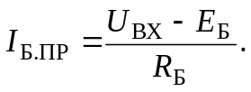
При відсутності вхідного імпульсу (часовий інтервал від 0 до t1)
транзистор закритий за рахунок напруги джерела зсуву – E_{Б}
(рис. 3.1, а). Про це свідчать значення струму колектора I_{K}=I_{КБЗ} і U_{K}=E_{K}. При надходженні на вхід БТ ідеального прямокутного імпульсу позитивної полярності напруги U_{ВХ} у ланцюзі бази починає протікати прямий струм бази.
Часова діаграма напруги і струмів біполярного транзистора в ключовому режимі зображена на рис. 3.1.
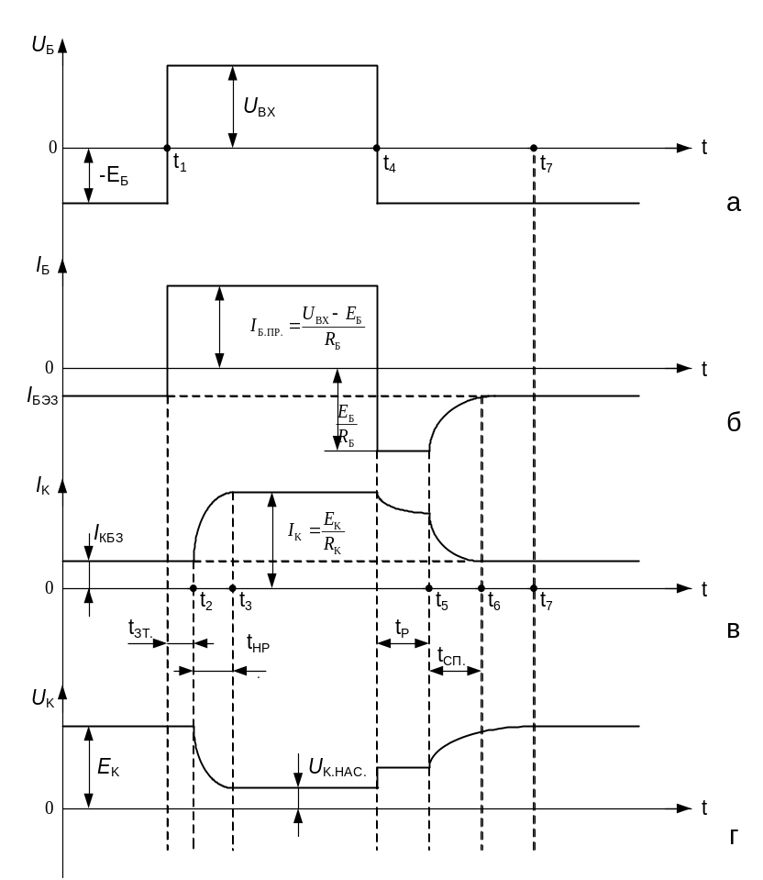
Рис. 3.1. Часові діаграми напруг і струмів біполярного транзистора
в ключовому режимі
Після закінчення вхідного імпульсу (момент t₄), струм бази буде мати велике значення I_{Б.ЗВОР} = E_{Б}/R_{Б}. У міру розсмоктування нерівновагового заряду в базі зворотний опір емітерного переходу зростає і струм бази прагне до сталого значення I_{БЭЗ} (рис. 3.1, б момент часу t_{Б}).
При дії переднього фронту вхідного імпульсу (рис. 3.1, а, момент t₁) імпульс вихідного струму I_{К} (рис. 3.1, в) з'являється з невеликою затримкою, що на графіку позначена як t_{ЗТ.} Ця затримка визначається часовим переміщенням інжектованих із емітера в базу електронів до колекторного переходу, а також часом заряду паразитної ємності переходу. З моменту часу t₂ (рис. 3.1, в) транзистор переходить в активний режим, колекторний струм починає зростати за експонентним законом, досягаючи сталого значення за час t_{НР}. Цей час визначається швидкістю нагромадження нерівновагового заряду в базі і часом розряду паразитної ємності колектора. У такий спосіб час увімкнення транзистора складається із суми часу затримки й часу наростання [12]:
t_{ВВІМК} = t_{ЗТ}+t_{НР}.
З фізичної точки зору
t_{ВВІМК} ≈ θ_{е}/S,1, (3.1)
де θ_{е} – постійна часу транзистора в активному режимі, а S – коефіцієнт насичення транзистора, який дорівнює S = I_{Б}/I_{БН}.
Аналізуючи формулу (3.1), можна зробити такий висновок: щоб зменшити час t_{ВВІМК} необхідно зменшувати чисельник дробу – збільшувати граничну частоту транзистора (обирати його більш високочастотним ) і збільшувати знаменник дробу – збільшувати коефіцієнт насичення S і вхідний струм I_{Б}.
З моменту t₄ у ланцюзі бази транзистора протікає замикаючий струм I_{Б.ЗВОР}, але колекторний струм при цьому залишається практично постійним. Це відбувається протягом часу t_{Р} (часу розсмоктування t₄-t₅) (рис. 3.1, в). Тому час розсмоктування (t_{Р}) іноді називають часом затримки вимикання транзистора і він може бути визначеним за формулою:
(2)
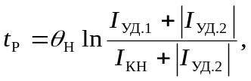 (3.2)
де θ_{Н} – постійна часу транзистора в режимі насичення; I_{KH}=E_{K}/R_{K} (R_{K –} навантаження транзистора в ланцюзі колектора); I_{УД.1}=β(U_{ВХ}/R_{Б}) – це удаваний струм колектора, що протікав би в ланцюзі колектора при відсутності резистора R_{К}; I_{УД.2}=- β(U_{ВХ}/R_{Б}). I_{УД.} завжди більше I_{КН}.
Аналізуючи формулу (3.2), можна зробити такий висновок: час розсмоктування тим менше, чим більше значення замикаючого струму бази створює позитивна напруга бази і чим ближче підходить рівень струму насичення I_{КН} до рівня удаваного струму I_{УД.}. А це може бути в тому випадку, коли менше ступінь насичення транзистора у ввімкненому стані. У цей час концентрація нерівноважних зарядів у базі вище рівноважної і колекторний перехід унаслідок цього продовжує залишатися відкритим. Як тільки нерівноважний заряд у колекторному переході розсмокчеться за рахунок відходу електронів із бази й рекомбінації, струм колектора починає за законом експоненти зменшуватися, досягаючи за час спаду t_{СП}
(рис. 3.1, б точки t₅, t₆) сталого значення I_{КБЗ}.
На цьому етапі відбувається два процеси: зменшення струму колектора до струму його відсічення I_{КБЗ} (рис. 3.1, в інтервал t₅-t₆) і заряд колекторної бар'єрної ємності С_{К} через резистор R_{K} від джерела живлення Е_{К} .
Процес зменшення колекторного струму I_{КН} до I_{КБЗ} близького до нуля, відбувається дуже швидко, особливо при великому замикаючому струмі бази. Тривалість цього процесу становить малу частку від часу t_{СП} спаду. Істотно велику тривалість має процес зарядження бар'єрної ємності колекторного переходу С_{К}. Після відсічення колекторного струму ця ємність продовжує заряджатися від джерела Е_{К} через R_{K}. Тому
t_{СП} = 3R_{K}(C_{K}+C_{H}), (3.3)
де С_{Н} – паразитна ємність навантаження транзистора.
У такий спосіб час вимикання t_{ВИМИК} дорівнює сумі часу розсмоктування і спаду:
t_{ВИМИК} = t_{Р}+ t_{СН}. (3.4)
Часові параметри t_{ВВІМК} і t_{ВВИМК} є основними в ключових схемах, що у свою чергу є основою елементної бази обчислювальної техніки. По них визначається швидкодія елементів і ЕОМ у цілому.
Однією з основних проблем при підвищенні швидкодії ключових схем є зменшення часу розсмоктування t_{Р}. Для цього пот-рібно зменшити струм бази, що відмикає, тобто – ступінь насичення S=I_{Б}/I_{Б.НАС.}. Але при цьому зростає час t_{НР}. Радикальним способом зменшення t_{Р} транзистора є використання в ключі нелінійного зворотного зв'язку. При цьому між колектором і базою БТ підключають імпульсний діод (рис. 3.2). Коли транзистор знаходиться у режимі відсічки чи активному режимі, потенціал колектора позитивний щодо бази. Отже, діод знаходиться під зворотною напругою і не впливає на роботу ключа [12].
Коли транзистор переходить у режим насичення, то потенціал колектора близький до нуля, діод відкривається і на ньому відбувається спад напруги U_{ПР}=(0,7...1…1,5)В. На величину U_{ПР} збільшується потенціал колектора і він практично закривається. При цьому виключається подвійна інжекція в базу з емітера і колектора, отже, виключається нагромадження надлишкового заряду в базі, і при запиранні ключа буде відсутній етап розсмоктування. При цьому час затримки й наростання залишаються без зміни.

Обладнання та прилади

Схема віртуальної лабораторної установки показана на рис. 3.2. Схема містить у собі: біполярний транзистор n-p-n типу BC107; діод BY228; перемикач “SA1”, за допомогою якого можна транзистор підключити за схемою ЗЕ (нижнє положення) чи ЗБ (верхнє положення); генератор прямокутних імпульсів; джерело колекторного живлення Е_{К}=12В; перемикач “SA2” для переключення діода; двопроменевий осцилограф, на каналі “А” якого відображається вхідний імпульс, а на каналі “В” – вихідний імпульс.

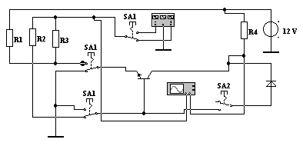
Рис. 3.2. Схема віртуальної лабораторної установки

Заходи безпеки при виконанні лабораторної роботи
Лабораторна робота моделюється на персональному комп’ютері , при роботі з яким немає факторів загрозливих для життя студентів. Тому при виконанні лабораторної роботи не передбачаються спеціальні заходи безпеки та виконуються правила безпеки при роботі з персональним комп’ютером.

Частина І

Дослідження біполярного транзистора
В КЛЮЧОВОМУ РЕЖИМІ для схеми Із ЗАГАЛЬНИМ ЕМІТЕРОМ

Порядок виконання роботи
1. Підготувати віртуальну лабораторну установку до роботи:
– перемикач SA1 за допомогою клавіші “Space” установити в нижнє положення (при цьому БТ буде за схемою підключений із ЗЕ);
– перемикач SA2 за допомогою клавіші “1” установити у верхнє положення (при цьому діод відключений ) ;
– увімкнути осцилограф (двічі клацнути лівою кнопкою миші на піктограмі осцилографа) [5] і встановити на ньому такі режими й масштаби:
Time Base 0,2 μS/div; Y/T; Auto;
Channel A – 5V/div; DC;
Channel B – 5V/div; DC;
– увімкнути функціональний генератор (двічі клацнути лівою кнопкою миші на його піктограмі) і на його панелі встановити чи перевірити такі режими й масштаби:
форма вихідних сигналів (прямокутні імпульси);
Frequency – 1 Мгц;
Duty cycle – 50%;
Amplitude – 1,5V.
2. Запустити віртуальну установку на моделювання. Для цього мишею перемикач “0-1” установити в положення “1”. При цьому на екрані осцилографа з'явиться часова діаграма вхідної і вихідної напруги транзистора. Призупинити моделювання, для цього клацнути лівою кнопкою миші по кнопці “Pause”; зображення на екрані осцилографа зупиниться.
3. За допомогою візирних ліній “1” і “2” виміряти амплітуди вхідного імпульсу U_{Б} і вихідного імпульсу U_{К}. Амплітуда вихідного імпульсу близька за значенням до напруги Е_{К}=+12В. Отже транзистор знаходиться в режимі насичення U_{Б}= U_{Б.НАС.}.
4. За допомогою візирних ліній “1” і “2” визначити такі часові параметри: t_{ЗТ}; t_{НР;} t_{Р;} t_{СП}.
5. У масштабі перерисувати у звіт часові діаграми вхідного і вихідного імпульсів.
6. За допомогою клавіші “2” клавіатури підключити діод до транзистора і повторити п.п. 3,4,5. Відключити діод.
7. На функціональному генераторі встановити амплітуду вхідних імпульсів рівної U_{ВХ}=0,5U_{Б.НАС}. При цьому амплітуда вихідних імпульсів зменшиться. Отже, БТ знаходиться в активному режимі. Виконати пункти 3,4,5,6.
8. На функціональному генераторі установити амплітуду вхідних імпульсів рівної U_{ВХ}=2,3В. При цьому амплітуда вихідних імпульсів трохи збільшиться і значно збільшиться час t_{Р}. Це говорить про те, що БТ перебуває в глибокому насиченні. Виконати пункти 3,4,5,6.
9. Вимкнути осцилограф, функціональний генератор і перемикач моделювання установити в положення “0”.

Частина ІІ

Дослідження біполярного транзистора
В КЛЮЧОВОМУ РЕЖИМІ для схеми Із ЗАГАЛЬНОЮ БАЗОЮ
Схема віртуальної лабораторної установки для дослідження БТ, включеного за схемою з ЗБ показана на рис.3.2.

Порядок виконання роботи
1. Підготувати віртуальну лабораторну установку до роботи [5]:
– перемикач SA1 за допомогою клавіші “Space” установити у верхнє положення (при цьому БТ буде підключений за схемою із ЗБ і на його вхід будуть подаватися імпульси негативної полярності);
– перемикач SA2 за допомогою клавіші “1” установити у верхнє положення (при цьому діод відключений);
– увімкнути осцилограф (двічі клацнути лівою кнопкою миші на піктограмі осцилографа) і встановити чи перевірити на ньому такі режими і масштаби:
Time Base 0,2 μS/div; Y/T; Auto;
Channel A – 20V/div; DC;
Channel B – 5V/div; DC;
– увімкнути функціональний генератор (двічі клацнути лівою кнопкою миші на його піктограмі) і на його панелі встановити чи перевірити наступні режими і масштаби:
Форма вихідних сигналів (прямокутні імпульси);
Frequency – 1 МГц;
Duty cycle – 50 %;
Amplitude – 13,3 V.
2. Запустити віртуальну установку на моделювання. Для цього мишею перемикач “0-1” установити в положення “1”. При цьому на екрані осцилографа з'явиться часова діаграма вхідної U_{Е} і вихідної U_{K} напруги транзистора. Призупинити моделювання, для цього клацнути лівою кнопкою миші по кнопці “Pause”, зображення на екрані осцилографа зупиниться.
3. За допомогою візирних ліній “1” і “2” виміряти амплітуди вхідного імпульсу U_{Е} на каналі “A” і вихідного імпульсу U_{К} на каналі “B”.
Амплітуда вихідного імпульсу близька за значенням до напруги Е_{К}=12В. Отже, транзистор знаходиться в режимі насичення U_{ВХ}= U_{Е.НАС.}.
4. За допомогою візирних ліній “1” і “2” визначити такі часові параметри: t_{ЗТ}; t_{НР;} t_{Р;} t_{СП}.
5. У масштабі перерисувати у звіт часові діаграми вхідного і вихідного імпульсів.
6. За допомогою клавіші “2” клавіатури підключити діод до транзистора і повторити пп. 3, 4, 5. Відключити діод.
7. На функціональному генераторі установити амплітуду вхідних імпульсів рівною U_{ВХ}=10,3 В. При цьому амплітуда вихідних імпульсів зменшиться. Отже, БТ знаходиться в активному режимі. На осцилографі установити параметр “Time base” = 0,1μS/div. Виконати пп. 3, 4, 5, 6.
8. На функціональному генераторі встановити амплітуду вхідних імпульсів рівною U_{ВХ} = 16,3 В. Транзистор переходить у глибокий режим насичення. Виконати пп. 3, 4, 5, 6.
9. Вимкнути осцилограф, функціональний генератор і перемикач моделювання встановити в положення “0”.

Оформлення результатів експериментів
Звіт, має бути оформлений на аркушах паперу формату А4 і містити:
1) мету роботи і номер варіанта;
2) принципову схему віртуальної лабораторної установки;
3) часові діаграми вхідної і вихідної напруги БТ для схеми ввімкнення з ЗБ для трьох напруг U_{Е} і часові параметри – t_{ЗТ}, t_{НР}, t_{Р}, t_{СП};
4) часові діаграми вхідної U_{Е} і вихідної UК напруг БТ для схеми ввімкнення із ЗБ для трьох напруг U_{Е} з підключеним діодом;
5) висновки, що базуються на аналізі отриманих результатів.

Запитання для самоперевірки
1. Нарисуйте схему ввімкнення БТ із ЗБ.
2. Нарисуйте часову діаграму вхідної і вихідної напруги у ключовому режимі для схеми ввімкнення з ЗБ.
3. Що означають часові параметри БТ - t_{ЗТ}, t_{НР}, t_{Р}, t_{СП}?
4. Яку за знаком напругу необхідно прикласти до входу БТ, ввімкненого за схемою із ЗБ, типу n-p-n?
5. Що потрібно зробити із БТ, щоб зменшити t_{Р}?
6. Що потрібно зробити із БТ, щоб зменшити t_{СП}?
7. Чому t_{ЗД}, t_{НР}, t_{СП} у БТ, підключеного за схемою з ЗБ, менше, ніж у транзистора, підключеного за схемою із ЗЕ?

ТЕМА 2.2.3. Особливості реалізації логічних елементів

Лабораторна робота 4

Дослідження ЛОГІЧНИХ ЕЛЕМЕНТІВ

Мета та основні завдання роботи
1. Практична перевірка роботи логічних елементів різних функ-ціонально-повних наборів.
2. Освоєння методики зняття основних характеристик логіч-них елементів.
3. Визначення основних параметрів логічних елементів.
4. Вивчити закони функціонування логічних елементів “НЕ”, ”І”, “ЧИ”, “ЧИ-НЕ”, “І-НЕ”
5. Вивчити методику визначення часових параметрів логіч-них елементів.
6. Для дослідження логічних елементів необхідно:
– отримати у викладача варіант завдання на моделювання;
– вибрати файл Electr 9_1_*, де * – номер варіанта завдання від 1 до 4.

Основні теоретичні відомості
Елементи ЕОМ призначені для виконання логічних операцій і зберігання двійкової інформації. Кожна елементарна логічна опе-
рація реалізується відповідним логічним елементом. Функці-онально повним набором логічних елементів називається такий набір, за допомогою якого можна побудувати будь-яку логічну схему [8, 9, 11]. До функціонально-повних належать: набір елементів”І”, “ЧИ”, “НЕ”, “І-НЕ”, “ЧИ-НЕ”. За видом виконуваної операції розрізняють одноступінчаті елементи (“І”, “ЧИ”, “ НЕ”), двоступінчаті (“І-НЕ”, “ЧИ-НЕ”), триступінчаті (“І-ЧИ-НЕ”) та ін. Зв'язок між величинами двійкових сигналів (“1” і “0”) і фізичними сигналами-напругами, що їх відображають, встановлюється за допомогою логічних угод. Розрізняють угоди позитивної і негативної логіки. При позитивній логіці високий рівень напруги (з урахуванням його знака) відповідає ло-гічній одиниці (лог. “1”), а низький рівень – логічному нулю (лог. “0”). При негативній логіці кодування протилежне: високий рівень напруги відповідає логічному нулю (лог. “0”), а низький рівень – логічній одиниці (лог. “1”). Швидкодія логічних елементів визначається часом їх перемикання з одного стану в інший і характеризується: тривалістю фронтів 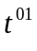, 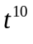; затримками ввімкнення 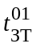 і вимкнення 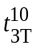; затримками розповсюдження сигналу 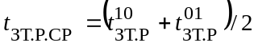. Методику визначення часових параметрів пояснює рис. 4.1.
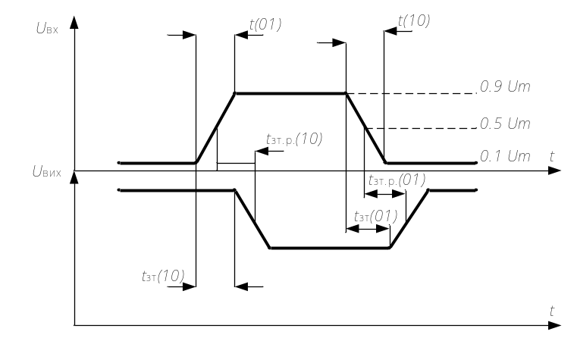
Рис. 4.1. Методика визначення часових параметрів логічних елементів
Умовно-графічне зображення (УГЗ) логічного елемента “І” на два входи і його таблицю істинності зображено на рис. 4.2, а, б.
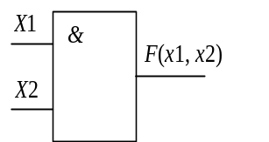
  № | X1 | X2 | F(x1, x2)
  0 | 0 | 0 | 0
  1 | 0 | 1 | 0
  2 | 1 | 0 | 0
  3 | 1 | 1 | 1
а | б
Рис. 4.2. Логічний елемент “ І”: а – УГЗ, б – таблиця істинності
Логічний елемент “ І” виконує операцію логічного множення над вхідними змінними F(x1, x2)=x1·x2 [11]. З таблиці істинності (див. рис. 4.2, б) видно, що функція F(x1, x2) буде дорівнювати “1” тільки на наборі № 3, де х1, х2 дорівнюють одиницям. Умовно-графічне зображення логічного елемента “ ЧИ” на два входи і його таблиця істинності зображено на рис. 4.3, а, б.
Логічний елемент “ ЧИ” реалізує операцію логічного складання над вхідними змінними F(x1, x2)=x1v x2. Із закону його функціонування і таблиці істинності видно, що функція F(x1, x2) дорівнює нулю тільки на нульовому наборі, а на всіх інших дорівнює одиниці.

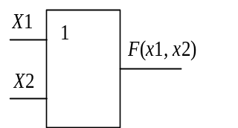
  № | X1 | X2 | F(x1, x2)
  0 | 0 | 0 | 0
  1 | 0 | 1 | 1
  2 | 1 | 0 | 1
  3 | 1 | 1 | 1
а | б
Рис. 4.3. Логічний елемент “ ЧИ”: а – УГЗ, б – таблиця істинності
УГЗ логічного елемента “НЕ” і його таблиця істинності зображені на рис. 4.4.

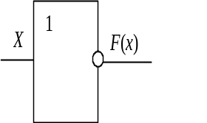
  № | Х | F(x)
  0 | 0 | 1
  1 | 1 | 0
а | б
Рис. 4.4. Логічний елемент”НЕ” : а – УГЗ, б – таблиця істинності

Логічний елемент “НЕ” реалізує операцію логічного заперечення над вхідними змінними. З таблиці істинності видно, що функція F(x) дорівнює одиниці при значенні х=0 і F(x)=0 якщо х=1. Сукупність логічних елементів “І”, “ЧИ”, не є функціонально повним набором.
Окрім функціонально повного набору на трьох логічних елементах існують два повні набори, що складаються з одного універ-сального елемента: “І-НЕ”, а також “ЧИ-НЕ”. Розглянемо ці елементи.
УГЗ логічного елемента “І-НЕ” і його таблиця істинності зображені на рис. 4.5.
Логічний елемент “І-НЕ” реалізує операцію логічного множення і заперечення над вхідними змінними.

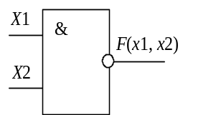
  № | X1 | X2 | F(x1, x2)
  0 | 0 | 0 | 1
  1 | 0 | 1 | 1
  2 | 1 | 0 | 1
  3 | 1 | 1 | 0
а | б
Рис. 4.5. Логічний елемент “І-НЕ”: а – УГЗ, б – таблиця істинності

З таблиці істинності видно, що функція F(x1, х2) дорівнює нулю тільки на третьому наборі, а на всіх інших – одиниці.
УГЗ логічного елемента “ЧИ-НЕ” і його таблиця істинності зображені на рис. 4.6.

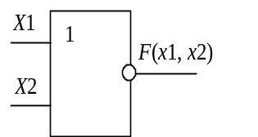
  № | X1 | X2 | F(x1, x2)
  0 | 0 | 0 | 1
  1 | 0 | 1 | 0
  2 | 1 | 0 | 0
  3 | 1 | 1 | 0
а | б
Рис. 4.6. Логічний елемент”ЧИ-НЕ”: а – УГЗ, б – таблиця істинності
Логічний елемент “ЧИ-НЕ” реалізує логічні операції складання і заперечення над вхідними змінними. З таблиці істинності видно, що функція F(x1, х2) рівна одиниці тільки на нульовому наборі, а на всіх інших дорівнює нулю.

Обладнання та прилади

До лабораторної установки входять:
1. Набір логічних елементів “НЕ”,” І”, “ЧИ”, “І-НЕ”, “ЧИ-НЕ”;
2. Два вольтметра постійної напруги для зняття передавальної характеристики U_{ВИХ} =F(U_{ВХ}).
3. Індикатори логічних рівнів для перевірки закону функціонування логічних елементів.
4. Двопроменевий осцилограф.
5. Набір схем для дослідження логічних елементів в статичному і динамічному режимах.
6. Набір файлів EWB для кожного логічного елемента. Причому кожний файл має чотири варіанти завдань. Кожна бригада студентів одержує свій варіант у викладача.

Заходи безпеки при виконанні лабораторної роботи
Лабораторна робота моделюється на персональному комп’ютері , при роботі з яким немає факторів загрозливих для життя студентів. Тому при виконанні лабораторної роботи не передбачаються спеціальні заходи безпеки та виконуються правила безпеки при роботі з персональним комп’ютером.

Частина І
ДОСЛІДЖЕННЯ ЛОГІЧНОГО ЕЛЕМЕНТА НЕ

Порядок виконання роботи
1. Підготувати віртуальну лабораторну установку до роботи. Для цього двічі клацнути лівою кнопкою миші на піктограмі осцилографа і встановити (перевірити) такі масштаби і режими:
Time base -0,5s; Y/T-Auto;channel A-10V/div;
Y-position-0; channelB-10V/div; Y-position-2,2.
2. Заміряти часові параметри логічного елемента “НЕ” за методикою, що наведена вище (рис. 4.7) (час затримки розповсюдження сигналу при ввімкненні і вимкнені 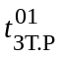, середній час затримки розповсюдження сигналу 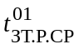, передній фронт 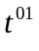, задній фронт 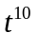). Лабораторна установка зображена на рис. 4.7.
Для цього ввімкнути перемикач “0-1” в положення “1”. Після появи зображення осцилограми розвернути його. Для цього кур-сором миші клацнути по кнопці “Expend” на панелі осцилографа.

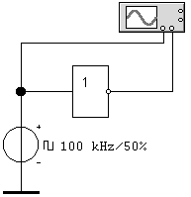
Рис. 4.7. Принципова схема для вимірювання часових параметрів
елемента “НЕ”

Щоб зафіксувати зображення на осцилографі, клацнути лівою кнопкою миші на кнопці “Pause”, що знаходиться на панелі під вимикачем. Використовуючи вертикальні візирні лінійки “1” і “2”, провести вимірювання і результати внести в протокол звіту.
3. Побудувати передавальну характеристику елемента “НЕ” U₂=ƒ(U₁) [10]. Для цього вхідну напругу встановити за допомогою потенціометра R рівним 0 (U₁=0). За допомогою клавіші R клавіатури встановити величину R=0 %. Потім увімкнути клавішу ”Caps Lock” і, натискуючи клавішу R, збільшувати опір потенціометра на 10 % і виміряти для кожного кроку напруги U₁ і U₂. Результати вимірювань занести в таблицю.
R (%) | 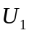(В) | 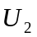(В)
0 | 0 | 11.99
10 | . | .
20 | . | .
30 | 1,47 | 11,10
.  . | .  . | .  .
100 | 4,8 | 0,08

Величину опору потенціометра збільшувати через 10% до 100 %. Схема для побудови передавальної характеристики зображена на рис. 4.8.
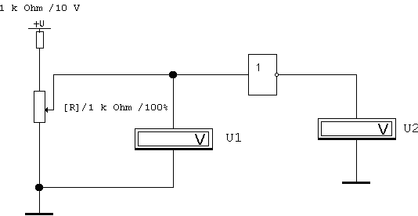
Рис. 4.8. Принципова схема для побудови передавальної
характеристики елемента “НЕ”

4. За результатами вимірювань побудувати графік передавальної характеристики U₂=ƒ(U₁) в масштабі і по ній заміряти рівень логічного нуля і одиниці.
5. Відповідно до таблиці істинності (див. рис. 4,4, б) переві-рити закон функціонування логічного елемента “НЕ” за допомогою індикаторів рівня, вольтметра і схеми, що зображена на рис. 4.9. Вхідна змінна комутується за допомогою перемикача SA1 (клавіша 1). Якщо перемикач SA1 в нижньому положенні – значення змінної Х дорівнює 0 і індикатор рівня не горить. Перемикання здійснюється натисненням клавіші 1. Якщо перемикач SA1 знаходиться в верхньому положенні – значення змінної Х дорівнює 1 і індикатор горить. В таблицю істинності елемента “НЕ” (див. рис. 4.4, б) записати замість нулів і одиниць відповідні їм потенціали.

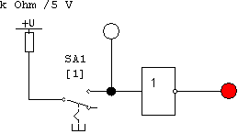
Рис.4.9. Принципова схема для перевірки закону
функціонування елемента “НЕ”

6. Перевірити динамічний режим роботи елемента “НЕ” за допомогою схеми, зображеної на рис. 4.10. За допомогою миші ввімкнути перемикач моделювання схеми “0-1” перевірки динамічного режиму роботи елемента в положення “1”, двічі лівою кнопкою миші клацнути на піктограмі осцилографа. Після появи зображення на осцилографі розвернути його.
Для цього курсором миші клацнути по кнопці “Expend”. Щоб зафіксувати зображення на осцилографі, клацнути лівою
кнопкою миші по кнопці “Pause”.
7. Зарисувати часову діаграму роботи елемента “НЕ”.
8. Вимкнути віртуальну схему (рис.4.10). Для цього перемкнути перемикач “0-1” в нульове положення. Для продовження лабораторної роботи необхідно завантажити файл Electr_9_2_*.ewb (дослідження логічного елемента І), де * – номер варіанта.

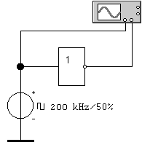
Рис. 4.10. Принципова схема для перевірки динамічного
режиму роботи “НЕ”

ДОСЛІДЖЕННЯ ЛОГІЧНОГО ЕЛЕМЕНТА І

Порядок виконання роботи

1. Відповідно до таблиці істинності (див. рис. 4.2, б) і схеми зображеної на рис. 4.11, перевірити закон функціонування логічного елемента “І” за допомогою індикаторів рівня вхідних сигналів x1 і x2, які комутуються перемикачами SA1 і SA2 при натисненні клавіш 1 і 2 відповідно. Коли значення змінної дорівнює 1, то індикатор горить, а коли 0, то не горить. У таблицю істинності (див. рис. 4.2, б) замість “0” і “1” записати значення потенціалів, визначених в пункті 4 лабораторної роботи “Дослідження логічного елемента НЕ”.
2. Перевірити динамічний режим роботи елемента І за допомогою схеми, зображеної на рис. 4.12. Для цього за допомогою миші ввімкнути схему на моделювання, клавішею 3 увімкнути перемикач SА3 в ліве положення. Ввімкнути осцилограф і розвернути його на повний екран. На осцилографі встановити (перевірити) такі масштаби і режими:
Time base-2ms; Y/T-Auto;
channel A-10V/div;channel B-10V/div.
Зарисувати зображення на екрані.
3. Зарисувати часові діаграми вхідних сигналів. Потім перемикач SA3 перемкнути в праве положення і дорисувати форму вихідного сигналу. За часовою діаграмою по тактах скласти таблицю істинності.
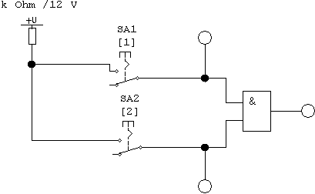
Рис. 4.11. Принципова схема для перевірки закону
функціонування логічного елемента “І”
4. Вимкнути віртуальну схему і перейти до дослідження наступного логічного елемента. Для цього завантажити файл Electr_9_3_*.ewb, де * – номер варіанта.

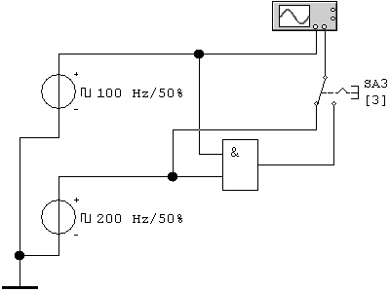
Рис. 4.12. Принципова схема перевірки динамічного режиму
роботи логічного елемента “І”
ДОСЛІДЖЕННЯ ЛОГІЧНОГО ЕЛЕМЕНТА ЧИ

Порядок виконання роботи
1. Відповідно до таблиці істинності (див. рис. 4.3, б) і схеми зображеної на рис. 4.13, перевірити закон функціонування логічного елемента ЧИ за допомогою індикаторів рівня. Значення вхідних сигналів x1 і x2 комутуються перемикачами SA1 і SA2 при натисненні клавіш 1 і 2 відповідно. Якщо значення змінної дорівнює 1, то індикатор горить, а якщо 0, то не горить. У таблицю істинності (див. рис. 4.3, б) замість “0” і “1” записати значення потенціалів, визначених в пункті 4 лабораторної роботи “Дослідження логічного елемента НЕ”.
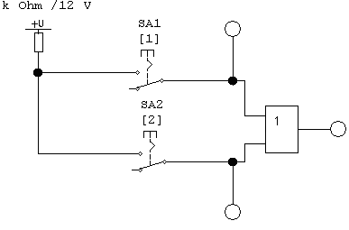
Рис. 4.13. Принципова схема для перевірки закону
функціонувания логічного елемента “ЧИ”
2. Перевірити динамічний режим роботи елемента “ЧИ” за допомогою схеми, зображеної на рис. 4.14. Для цього за допомогою миші ввімкнути схему на моделювання, клавішею SА3 в ліве положення. Відкрити осцилограф і розвернути його на повний екран. Зафіксувати зображення на екрані.
3. Зарисувати часові діаграми вхідних сигналів. Потім перемикач SA3 перемкнути в праве положення і до часової діаграми дорисувати форму вихідного сигналу. За часовою діаграмою по тактах скласти таблицю істинності.
4. Вимкнути віртуальну схему і перейти до дослідження наступного логічного елемента. Для цього завантажити файл Electr_9_4_*.ewb, де * – номер варіанта.
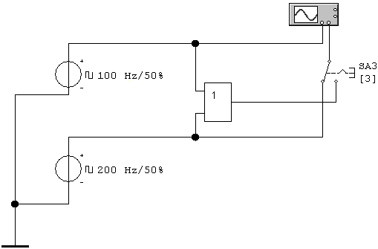

Рис. 4.14. Принципова схема перевірки динамічного режиму
роботи логічного елемента “ЧИ

Оформлення результатів експерименту

Звіт має бути оформлений на аркушах паперу формату А4 і містити:
1) мету роботи і номер варіанта;
2) принципову схему кожної віртуальної лабораторної установки;
3) таблиці істинності для кожного логічного елемента;
4) осцилограми динамічного режиму для кожного логічного елемента;
5) висновки, що базуються на аналізі отриманих результатів.

Запитання для самоперевірки

1. Нарисуйте таблицю істинності для логічного елемента “НЕ”.
2. Нарисуйте таблицю істинності для логічного елемента “І”.
3. Нарисуйте таблицю істинності для логічного елемента “ЧИ”.
4. Нарисуйте часову діаграму елемента “НЕ”.
5. Нарисуйте часову діаграму елемента “І”.
6. Нарисуйте часову діаграму елемента “ЧИ”.
7. Поясніть, що означають параметри , 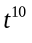; 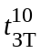, , 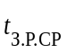?

Частина ІІ
ДОСЛІДЖЕННЯ УНІВЕРСАЛЬНИХ ЛОГІЧНИХ
ЕЛЕМЕНТІВ
ДОСЛІДЖЕННЯ ЛОГІЧНОГО ЕЛЕМЕНТА І-НЕ

Обладнання, прилади та матеріали

Порядок виконання роботи

1. Відповідно до таблиці істинності (див. рис. 4,5, б) і схеми зображеної на рис. 4.15, перевірити закон функціонування логічного елемента І-НЕ за допомогою індикаторів рівня, значення вхідних сигналів x1 і x2 комутуються перемикачами SA1 і SA2 при натисненні клавіш 1 і 2 відповідно. Якщо значення змінної дорівнює 1, то індикатор горить, а якщо 0, то не горить. В таблицю істинності (див. рис. 4,5, б) замість “0” і “1” записати значення потенціалів, визначених в пункті 4 лабораторної роботи 4 (частина ІІ) “Дослідження логічного елемента “НЕ”.
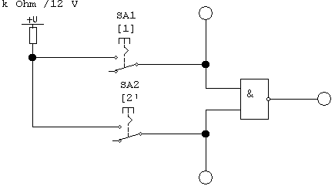
Рис. 4.15. Принципова схема для перевірки закону функціонування
логічного елемента “І-НЕ”
2. Перевірити динамічний режим роботи елемента “І-НЕ” за допомогою схеми, зображеної на рис. 4.16. Для цього за допомогою миші ввімкнути схему, клавішею 3 перемкнути перемикач SA3 в ліве положення. Увімкнути осцилограф і розвернути його на повний екран. Зафіксувати зображення на екрані.
3. Зарисувати часові діаграми вхідних сигналів. Потім перемикач SA3 перемкнути в праве положення і до діаграми дорисувати форму вихідного сигналу. За часовою діаграмою за тактами скласти таблицю істинності.
4. Вимкнути віртуальну схему і перейти до дослідження наступного логічного елемента. Для цього завантажити файл Electr_9_5_*.ewb, де * – номер варіанта.
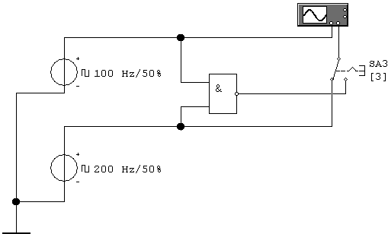
Рис. 4.16. Принципова схема перевірки динамічного режиму
роботи логічного елемента “І-НЕ”

ДОСЛІДЖЕННЯ ЛОГІЧНОГО ЕЛЕМЕНТА ЧИ-НЕ

Порядок виконання роботи

1. Відповідно до таблиці істинності (див. рис. 4,6, б) і схеми зображеної на рис. 4.17, перевірити закон функціонування логічного елемента “ЧИ-НЕ” за допомогою індикаторів рівня, значення вхідних сигналів x1 і x2 комутуються перемикачами SA1 і SA2 при натисненні клавіш 1 і 2 відповідно.
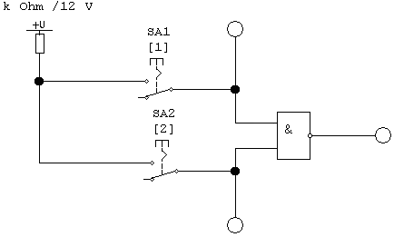
Рис. 4.17. Принципова схема для перевірки закону
функціонування логічного елемента “ЧИ-НЕ”
Якщо значення змінної дорівнює 1, то індикатор горить, а якщо 0, то не горить.
В таблицю істинності (див. рис. 4.6, б) замість “0” і “1” записати значення потенціалів, визначених в пункті 4 лабораторної роботи 4 (частина ІІ) “Дослідження логічного елемента “НЕ”.
2. Перевірити динамічний режим роботи елемента “ЧИ-НЕ” за допомогою схеми, зображеної на рис. 4.18. Для цього за допомогою миші ввімкнути схему, клавішею 3 перемкнути перемикач S3 в ліве положення. Ввімкнути осцилограф, розвернути його на повний екран і зафіксувати зображення на екрані.
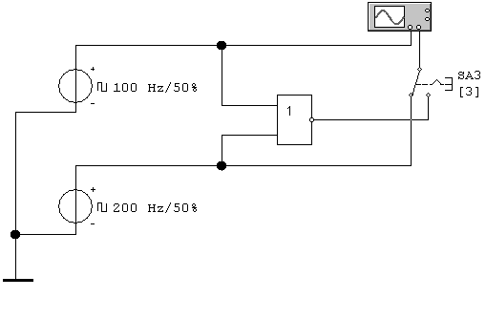

Рис. 4.18. Принципова схема перевірки динамічного
режиму роботи логічного елемента “ЧИ-НЕ”
3. Зарисувати часові діаграми. Потім перемикач SA3 перемкнути в праве положення і дорисувати до діаграми форму вихідного сигналу. За часовою діаграмою за тактами скласти таблицю істинності.
4. Вимкнути віртуальну схему і перейти до відповідей на контрольні питання і оформлення звіту.

Оформлення результатів експерименту

Звіт має бути оформлений на аркушах паперу формату А4 і містити:
1) мету лабораторної роботи;
2) умовно-графічні зображення і таблиці істинності дослід-жуваних логічних елементів;
3) схеми вимірювань статичних і динамічних характеристик логічних елементів;
4) значення основних параметрів логічних елементів, отриманих в ході експериментальних досліджень;
5) результати досліджень подати у вигляді таблиць, графіків і осцилограм з відповідними завданнями;
6) Висновки, що базуються на аналізі отриманих результатів.

Запитання для самоперевірки

1. Що таке функціональноповний набір логічних елементів?
2. Які функціональноповні набори ви знаєте?
3. Що таке передавальна характеристика логічного елемента? Наведіть її параметри.
4. Які параметри визначаються за передавальною характери-стиці логічного елемента?
5. Які параметри визначаються за передавальною характеристикою логічного елемента?
6. Нарисуйте УГЗ і таблицю істинності елемента “І-НЕ”.
7. Нарисуйте УГЗ і таблицю істинності елемента “ЧИ-НЕ”.

Лабораторна робота 5

ДОСЛІДЖЕННЯ ТРИГЕРІВ

Мета та основні завдання роботи

1. Вивчення принципів побудови й логіки роботи тригерів на інтегральних мікросхемах.
2. Вивчення умовно-графічних позначень тригерів.
3. Освоєння методики дослідження асинхронних і синхрон-них тригерів у статичному й динамічному режимах.
4. Вивчити УГ3, закони функціонування й принцип дії
RS-, JK-, D-тригерів.
5. Для виконання лабораторної роботи необхідно:
– одержати варіант завдання у викладача на моделювання;
- вибрати файл Electr-10-1-*.

Частина І

КОРОТКІ ТЕОРЕТИЧНІ ВІДОМОСТІ

Тригер – це запам'ятовувальний елемент із двома стійкими станами, які змінюються під впливом вхідних сигналів. Як елемент ЕОМ, тригер призначений для зберігання біта інформації.
Тригери класифікують за такими ознаками:
– логікою функціонування (RS, JK, D, T та ін.);
– способом запису інформації (асинхронні, синхронні);
– моментом реакції на тактовий сигнал (статичні, динамічні);
– кількістю тактів синхронізації (однотактні, двотактні);
– кількістю щаблів (одно- або двоступінчасті тригери).
За способом запису інформації розрізняють асинхронні й синхронні тригери [9;11]. Тригери, що не мають керуючого (синхронізуючого) З-входу, називаються асинхронними. Умовно-графічне позначення (УГ3) асинхронних тригерів наведено на рис. 5.1.
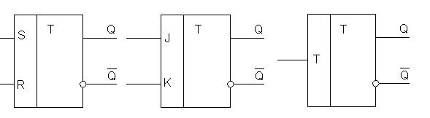
а б в
Рис. 5.1. УГ3 асинхронних тригерів: а – RS; б – JK; в – Т
В асинхронних тригерах запис інформації відбувається в будь-який момент часу при надходженні сигналів на інформаційні входи.
Тригери, що мають керуючий С-вхід, називається синхрон-ними. На С-вхід надходять періодичні імпульси, які називаються синхронізуючими (СІ) або тактовими. УГ3 синхронних тригерів наведене на рис. 5.2.

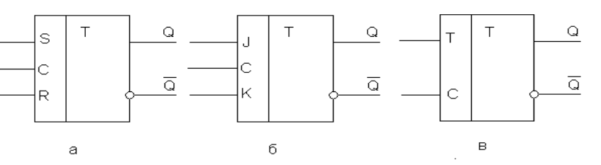
а б в
Рис. 5.2. УГ3 синхронних тригерів: a – RS; б – JK; в – T

Для тригерів установлені такі динамічні параметри [11] на рівні половини амплітуди сигналів (рис. 5.3): мінімальна тривалість перемикаючого імпульсу на інформаційному (t_{І}) або тактовому (t_{СІ}) виході; мінімальний час попередньої установки сигналу на інформаційному вході t_{УСТ} (випередження стосовно СІ); час відновлення (фіксації) t_{ВІД} – мінімальний час між переднім фронтом СІ й заднім фронтом інформаційного сигналу; час переключення тригера t_{ПЕР.Т} – часовий інтервал між фронтом вхідного перемикаючого сигналу й фронтом сигналу на виході Q або 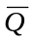.

Мінімальна тривалість синхросигналу на вході тригера визначається максимальним часом перемикання тригера, тобто t_{СІ}>>t_{ПЕР.Т.}
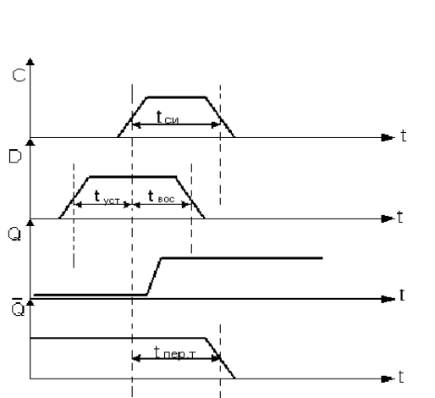
Рис. 5.3. Вимір часових параметрів тригерів
RS-тригер
RS-тригером називають запам'ятовувальний елемент із роздільними інформаційними входами для установлення в стан “0” (R-вхід) і в стан “1” (S-вхід). Таблиця переходів RS-тригера наведена на рис. 5.4. У ній прийняті такі позначення: R_{t}, S_{t}, Q_{t} – значення логічних змінних у момент часу t на входах R, S і виході Q; Q_{t+1} стан тригера після перемикання.
R_{t} | S_{t} | Q_{t} | Q_{t+1} | Пояснення
0 | 0 | 0 | 0 | Зберігання  інформації
0 | 0 | 1 | 1 | Зберігання  інформації
0 | 1 | 0 | 1 | Перемикання  в “1”
0 | 1 | 1 | 1 | Перемикання  в “1”
1 | 0 | 0 | 0 | Перемикання  в ”0”
1 | 0 | 1 | 0 | Перемикання  в ”0”
1 | 1 | 0 | - | Заборонена  комбінація
1 | 1 | 1 | - | Заборонена  комбінація
Рис. 5.4.Таблиця переходів RS-тригера
На рис. 5.5, а показано УГЗ RS-тригера, та на рис. 5.5, б – його принципова схема на елементах транзисторно-транзисторна логіка (ТТЛ) ЧИ-НЕ.
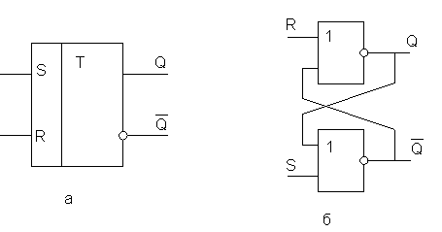  а | б
Рис. 5.5. RS-тригер: а – УГЗ; б – принципова схема
На рис. 5.6. зображена часова діаграма асинхронного RS-тригера.
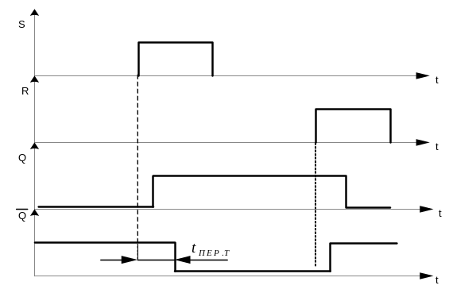
Рис. 5.6. Часова діаграма RS-тригера

Синхронний RS-тригер на елементах І-НЕ
Таблиця переходів синхронного RS-тригера наведена на рис. 5.7.
С | R_{t} | S_{t} | Q_{t} | Q_{t+1} | Пояснення
1 | 0 | 0 | 0 | 0 | Зберігання  інформації
1 | 0 | 0 | 1 | 1 | Зберігання  інформації
1 | 0 | 1 | 0 | 1 | Перемикання  в “1”
1 | 0 | 1 | 1 | 1 | Перемикання  в “1”
1 | 1 | 0 | 0 | 0 | Перемикання  в ”0”
1 | 1 | 0 | 1 | 0 | Перемикання  в ”0”
1 | 1 | 1 | 0 | - | Заборонена  комбінація
1 | 1 | 1 | 1 | - | Заборонена  комбінація
Рис. 5.7. Таблиця переходів синхронного RS-тригера
На рис. 5.8, а зображено УГ3 синхронного RS-тригера, а на рис. 5.8, б – принципова схема на чотирьох елементах І-НЕ ТТЛ.
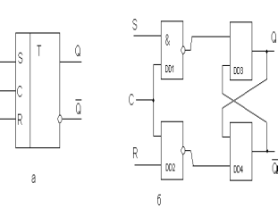  а | б
Рис. 5.8. Синхронний RS-тригер: а – УГ3; б – принципова схема
на елементах І-НЕ
Часова діаграма синхронного RS-тригера зображена на рис. 5.9.
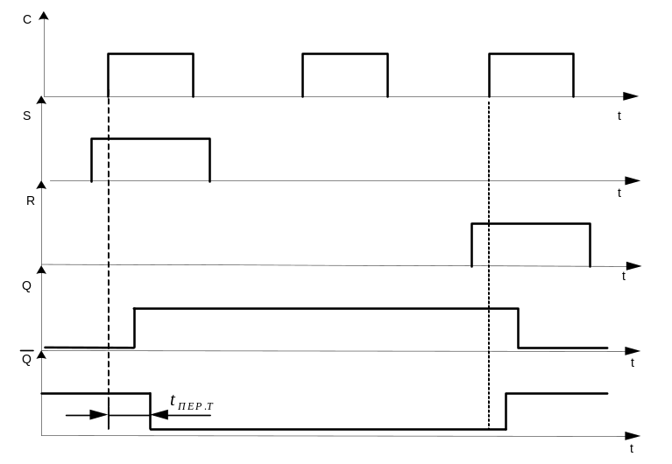
Рис. 5.9. Часова діаграма синхронного RS-тригера

Двоступінчастий JK – тригер на елементах І-НЕ

Двоступінчастий JK-тригер містить два тригери. Зроблено це для того, щоб рознести процес запису інформації й процес перемикання тригера в новий стан. По передньому фронту синхроімпуль-
су інформація записується в перший щабель, при цьому на

виході тригера інформація зберігається попередня.
По задньому фронту синхроімпульсу інформація з першої сходинки переписується в другу й інформація на виході змінюється.
JK-тригер є універсальним, на базі якого можна побудувати T-тригер та D-тригер.
Для побудови JK-тригера необхідно мати 8 логічних елементів “І-НЕ”. УГ3 й принципова схема зображені на рис. 5.10.
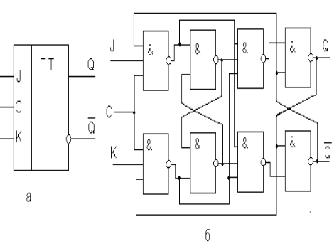
а | б
Рис. 5.10. Двоступінчастий JK-тригер: а – УГЗ; б – принципова схема
Часова діаграма для сигналів C, S, R, Q та таблиця переходів JK-тригера зображені на рис. 5.11, 5.12. Слід звернути увагу на те, що у таблиці переходів JK-тригера немає заборонених наборів вхідних сигналів.
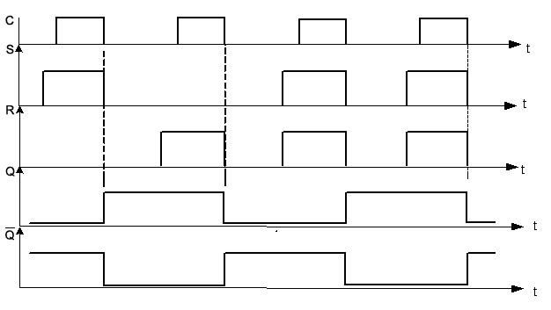

Рис. 5.11. Часова діаграма JK-тригера
С | К_{t} | J_{t} | Q_{t} | Q_{t+1} | Пояснення
1 | 0 | 0 | 0 | 0 | Зберігання  інформації
1 | 0 | 0 | 1 | 1 | Зберігання  інформації
1 | 0 | 1 | 0 | 1 | Перемикання  в “1”
1 | 0 | 1 | 1 | 1 | Перемикання  в “1”
1 | 1 | 0 | 0 | 0 | Перемикання  в ”0”
1 | 1 | 0 | 1 | 0 | Перемикання  в ”0”
1 | 1 | 1 | 0 | 1 | Рахунковий  режим
1 | 1 | 1 | 1 | 0 | Рахунковий  режим
Рис. 5.12. Таблиця переходів JK-тригера

D-тригер з динамічним керуванням
У всіх синхронних тригерах зі статичним керуванням записом (за рівнем) можливо помилкове перемикання у випадку зміни сигналів на інформаційних входах під час дії СІ [11].
У тригерах з динамічним керуванням записом інформації зазначені обмеження зведені до мінімуму. У них СІ активний лише на короткому інтервалі часу в околиці фронту або спаду.
D-тригером називається синхронний запам'ятовуючий елемент із одним інформаційним D- входом. УГ3 й таблиця переходів D-тригера наведені на рис. 5.13.
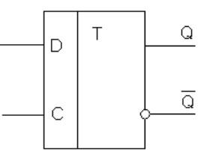
  C | D_{t} | Q_{t} | Q_{t+1}
  1 | 0 | 0 | 0
  1 | 0 | 1 | 0
  1 | 1 | 0 | 1
  1 | 1 | 1 | 1
а | б
Рис. 5.13. D-тригер з динамічним керуванням: а – УГ3;
б – таблиця переходів

На рис.5.14 наведена часова діаграма D- тригера.
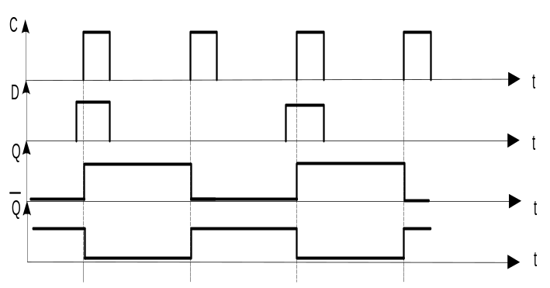
Рис. 5.14. Часова діаграма D-тригера
Обладнання та прилади

Схема віртуальної лабораторної установки для перевірки закону функціонування RS-тригера зображена на рис. 5.15. Схема установки містить у собі: перемикачі SA1, SA2 для завдання значень вхідних змінних S і R. Перемикачі перемикаються за допомогою клавіш “1” і “2” ; індикаторів рівнів для визначення значень вхідних змінних S і R і станів вхідних змінних; вольтметрів PV1 і PV2 для виміру значень вихідних напруг, відповідних логічним “1” і “0”.
Заходи безпеки при виконанні лабораторної роботи
Лабораторна робота моделюється на персональному комп’ютері, при роботі з яким немає факторів загрозливих для життя студентів. Тому при виконанні лабораторної роботи не передбачаються спеціальні заходи безпеки та виконуються правила безпеки при роботі з персональним комп’ютером.
ДОСЛІДЖЕННЯ АСИНХРОННОГО RS-ТРИГЕРА

Порядок виконання роботи

1. Підготувати віртуальну установку (рис. 5.15) до роботи:
– перемикачі SA1 й SA2 за допомогою клавіш “1” і “2” установити в нижнє положення, при якому вхідні змінні S і R дорівнюють 0.
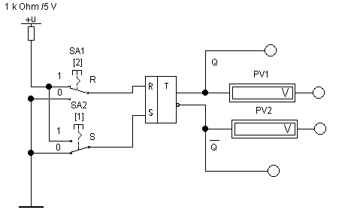
Рис. 5.15. Схема віртуальної лабораторної установки для перевірки
закону функціонування асинхронного RS-тригера

2. Ввімкнути установку на моделювання, за допомогою лівої кнопки миші перемкнувши перемикач “0-1” у положення “1”. При цьому тригер перемикається в нульове положення: на Q виході “0”, а на 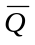 – “1”. Це відповідає нульовому набору таблиці істинності. За допомогою вольтметрів PV1 й PV2 виміряти значення рівнів “1” й “0”,і в таблиці істинності замість логічних нулів й одиниць для виходів Q і записати виміряні значення напруг. Зверніть увагу, що ці значення в кожному варіанті завдання свої.
3. Змінюючи положення перемикачів SA1 й SA2 перевірити всі набори таблиці істинності. Вимкнути моделювання й таблицю переходів заповнити на місце нулів й одиниць відповідними потенціалами.
4. Дослідити RS-тригер у динамічному режимі. Для цього необхідно використати віртуальну схему на рис. 5.16. До схеми входять: асинхронний RS-тригер; генератор слів, логічний аналізатор.
Двічі клацнути лівою кнопкою миші по піктограмі генератора слів і піктограмі логічного аналізатора. На генераторі слів необхідно перевірити або установити такі режими:
1. Step, для покрокового виконання;
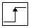
2. Internal, для внутрішнього запуску;
3. Запуск по передньому фронті клавішею
4. Frequency: 150Hz

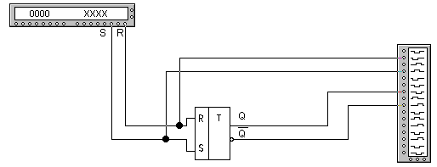

Рис. 5.16. Схема віртуальної лабораторної установки
для дослідження RS-тригера в динамічному режимі

У лівому вікні генератора слова перевірити такі шість наборів:
0 0 0 A
0 0 0 E
0 1 0 1
0 1 0 1
0 0 0 E
0 0 0 E.
Увімкнути схему на моделювання, перевівши перемикач
“0-1”, за допомогою миші в положення “1”. При цьому на логічному аналізаторі тими ж кольорами, що й провідники входів S, R і виходів Q, , будуть за тактами рисуватися їхні логічні рівні. Після 5-6 тактів варто вимкнути режим моделювання.
5. Перерисувати до протоколу зміст логічного аналізатора та скласти таблицю переходів тригера за графіком аналізатора.
6. Для продовження лабораторної роботи необхідно викликати файл Electr 10_2_*, де * – номер варіанта, у якому міститься віртуальна схема синхронного RS-тригера.
ДОСЛІДЖЕННЯ СИНХРОННОГО RS-ТРИГЕРА
Схема віртуальної лабораторної установки для дослідження закону функціонування синхронного RS-тригера зображена на рис. 5.17.
До лабораторної установки входять: перемикачі SA3 і SA4 для зміни логічних значень сигналів S і R; синхронний RS-тригер; чотири індикатори логічних рівнів.
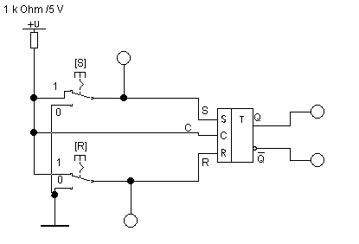
Рис. 5.17. Схема лабораторної установки для дослідження
синхронного RS-тригера

Порядок виконання роботи

1. Перевірити закон функціонування тригера відповідно до таблиці переходів 2 і перемикачів SA3 і SA4. Для цього ввімкнути схему на моделювання. Таблицю переходів заповнити замість нулів й одиниць потенціалами, обмірюваними у пункті 2 частина роботи “Дослідження асинхронного RS-тригера” і занести у звіт. Вимкнути моделювання.
2. Досліджувати синхронний RS-тригер у динамічному режимі за допомогою схеми зображеної на рис. 5.18.
До схеми установки входять: синхронний RS-тригер; генератор слів; логічний аналізатор. Двічі клацнути лівою кнопкою миші на піктограмі генератора слів і піктограмі логічного аналізатора.
Виконати пункти 4, 5 частини лабораторної роботи “Дослідження асинхронного RS-тригера”. У пункті 4 у лівому вікні генератора слова перевірити такі шість наборів:
0 0 0 E
0 1 0 1
0 0 0 A
0 0 0 E
0 0 0 A
0 1 0 1.
Звернути увагу на моменти перемикання тригера.

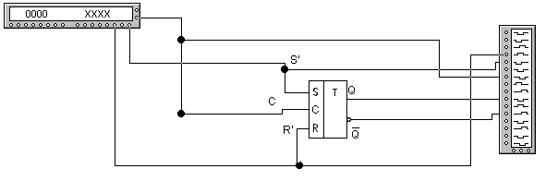

Рис. 5.18. Принципова схема віртуальної установки для дослідження
динамічного режиму синхронного RS-тригера

Оформлення результатів експерименту

Звіт має бути оформлений на аркушах паперу формату А4 і містити:
1) мету роботи й номер варіанта, короткі теоретичні відомості;
2) принципові схеми віртуальних установок дослідження (рис. 5.17, 5.18);
3) результати вимірів, таблиці переходів, графіки динаміки роботи синхронного RS-тригера;
4) висновки, що базуються на аналізі отриманих результатів.

Запитання для самоперевірки

- Що таке асинхронний RS-тригер?
- Нарисуйте таблицю переходів асинхронного RS-тригера.
- Нарисуйте УГЗ асинхронного тригера.
- Поясніть, як називаються і для чого використовуються входи і виходи асинхронного RS-тригера.
- Якими часовими параметрами характеризується асин-хронного RS-тригер?
- Що таке синхронний RS-тригер?
- Нарисуйте УГЗ синхронного RS-тригера.
- Нарисуйте таблицю переходів синхронного RS-тригера.
- Поясніть, як називаються і для чого використовуються входи і виходи синхронного RS-тригера.
- Нарисуйте часову діаграму синхронного RS-тригера.

Частина ІІ
ДОСЛІДЖЕННЯ СИНХРОННОГО JK-ТРИГЕРА
Обладнання та прилади

Схема віртуальної лабораторної установки для дослідження закону функціонування JK-тригера зображена на рис. 5.19.
До лабораторної установки входять: перемикачі SA5, SA6, для змін логічних значень сигналів J-K-JK-тригера; JK-тригер; індикатори логічних рівнів.
Схема віртуальної лабораторної установки для дослідження динамічного режиму синхронного JK-тригера зображена на рис. 5.20. До схеми установки входять: JK-тригер, генератор слів, логічний аналізатор.

Порядок виконання роботи
1. Перевірити закон функціонування JK-тригера відповідно до таблиці переходів 3 і перемикачів SA5, SA6. Для цього за допомогою лівої кнопки миші ввімкнути схему (рис. 5.19) на моделювання й перемикачами SA5, SA6 змінювати значення вхідних змінних J, K відповідно до усіх наборів. Замість нулів й одиниць таблицю переходів заповнити потенціалами, які були виміряні в пункті 2 частини “Дослідження асинхронного RS-тригера” і занести у звіт. Вимкнути моделювання схеми.
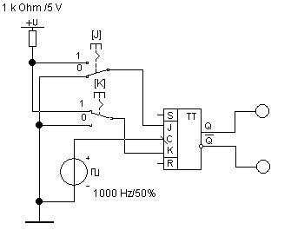

Рис. 5.19. Схема віртуальної лабораторної установки для перевірки
закону функціонування синхронного JK-тригера
2. Дослідити синхронний JK-тригер у динамічному режимі, за допомогою схеми, зображеної на рис. 5.20.
До схеми установки входять: JK-тригер, генератор слів, логічний аналізатор.
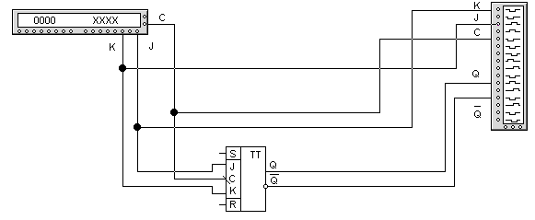
Рис. 5.20. Принципова схема віртуальної установки для дослідження
динамічного режиму синхронного JK-тригера
Двічі клацнути лівою кнопкою миші по піктограмах генератора слів і логічного аналізатора. Виконати пункти 4, 5 частини ІІ, лабораторної роботи “Дослідження асинхронного RS-тригера”. У пункті 4 у лівому вікні генератора слів перевірити такі шість наборів:
0 1 0 1
0 0 0 A
0 0 0 E
0 0 0 A
0 3 E 7
0 3 E 7.
Звернути увагу на момент перемикання JK-тригера й відмітити це у висновках.
ДОСЛІДЖЕННЯ D-ТРИГЕРА З ДИНАМІЧНИМ КЕРУВАННЯМ
Обладнання та прилади
Схема віртуальної лабораторної установки для перевірки закону функціонування D-тригера з динамічним керуванням наведена на рис. 5.21.До лабораторної установки входять: перемикач SA7 для зміни логічних значень сигналу D; D-тригер; індикатори логічних рівнів.
Схема віртуальної лабораторної установки для перевірки динамічного режиму D-тригера з динамічним керуванням наведена на рис. 5.22. До схеми установки входять: D-тригер, генератор слів, логічний аналізатор.

Порядок виконання роботи

1. Перевірити закон функціонування D-тригера відповідно до таблиці переходів 4 і перемикачі SA7. Для цього за допомогою лівої кнопки миші ввімкнути схему (рис. 5.21) на моделювання й перемикачем SA7 змінювати значення вхідного сигналу D відповідно до усіх наборів, замість нулів й одиниць таблицю переходів заповнити потенціалами, вимірюваними в пункті 2 частини “Дослідження асинхронного RS-тригера” і занести у звіт. Вимкнути моделювання схеми.
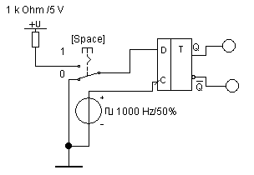
Рис. 5.21. Схема віртуальної лабораторної установки
для перевірки закону функціонування D-тригера

2. Дослідити D-тригер у динамічному режимі за допомогою схеми, зображеної на рис. 5.22.
До схеми установки входять: D-тригер; генератор слів; логічний аналізатор. Двічі клацнути лівою кнопкою миші по піктограмі генератора слів і логічного аналізатора. Виконати пункти 4, 5 лабораторні роботи “Дослідження асинхронного RS-тригера”.
У пункті 4 у лівому вікні генератора слова перевірити такі шість наборів:
0 1 0 1
0 1 0 1
0 0 0 A
0 0 0 A
0 1 0 1
0 1 0 1.
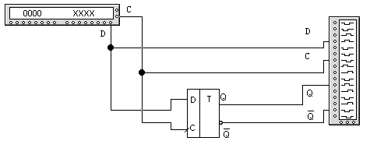
Рис. 5.22. Принципова схема віртуальної установки для дослідження
динамічного режиму D-тригера
Звернути увагу на момент перемикання D-тригера й відмітити це у висновках.

Оформлення результатів експерименту

Звіт має бути оформлений на аркушах паперу формату А4 і містити:
1) мету роботи та номер варіанта, короткі теоретичні відомості;
2) принципову схему віртуальної лабораторної установки;
3) результати вимірювань, таблиці переходів JK- та D-тригерів та їх часові діаграми;
4) висновки, що базуються на аналізі отриманих результатів.

Запитання для самоперевірки

1.. Що таке JK-тригер?
2. Поясніть, як називаються і для чого використовуються входи і виходи синхронного JK-тригера.
3. Поясніть, що таке двоступеневий тригер і для чого він може використовуватися.
4. Нарисуйте та поясніть таблицю переходів JK-тригера.
5. Нарисуйте та поясніть часову діаграму JK-тригера.
6. Що таке D-тригер?
7. Нарисуйте та поясніть таблицю переходів D-тригера.
8. Нарисуйте та поясніть часову діаграму D-тригера.
9. Нарисуйте УГЗ JK-тригера.
10. Нарисуйте УГЗ D-тригера.
11. Які сигнали треба подати на JK-тригер, щоб установити його в стан “1”?
12. Що треба зробити, щоб JK-тригер працював в режимі
D-тригера з лічильним входом.

Список джерел
- Гусев В.Г., Гусев Ю.М. Электроника. – М.: Высш. шк., 1991. – 621 с.
- Завадский В.А. Компьютерная электроника. – К.: ТОО ВЕК, 1996. – 360 с.
- Медведенко Б.И., Никитин А.П. Электронные приборы: Лабораторные роботы 1-8. – К.: КИИГА, 1994, – 86 с.
- Андреев В.И. Электроника: Методические рекомендации к лабораторным работам 1-5. – К.: КМУГА, 1993. – 38 с.
- Карлащук В.И. Электронная лаборатория на IBM PC. Программа Electronics Workbench и ёё преимущества. – М.: СОЛОН. – Р. 2001. – 115 с.
- Пасынков В.В., Чиркин Л.К. Полупроводниковые приборы. – М.: Высш. шк., 1987. – 264 с.
- Андреев В.И., Чмут В.П., Ефимец В.Н. Электроника: Руководство к лабораторным работам. – К.: КИИГА, 1977. – 60 с.
- Проскурин Л.Н., Воробьев Н.В., Шишкевич А.А. Расчет элементов цифровых устройств. – М.: Высш. шк., 1991. – 526 с.
- Алексенко А.Г., Шагурин И.И. Микросхемотехника. – М.: Радио и связь, 1990. – 496 с.
- Бабич М.П., Андреев В.И., Жуков И.А. Схемотехника ЭВМ: Лабораторные работы 1,2. – К.: КМУГА, 1995. – 43 с.
- Бабич М.П., Жуков І.А. Комп’ютерна схемотехніка. – К.: НАУ, 2002. – 507 с.
12. Андрєєв В.І., Андреєв О.В. Комп’ютерна електроніка. К.: видавництво ДУІКТ, 2010. – 320 с.

Навчальне видання

КОМП’ЮТЕРНА ЕЛЕКТРОНІКА
Напівпровідникові прилади
Елементи інтегральних схем
Лабораторний практикум
для студентів напрямку підготовки 0501 ”Комп’ютерна інженерія”

Укладачі: АНДРЄЄВ Володимир Ілліч
АНДРЕЄВ Олександр Володимирович

Технічний редактор
Коректор
Комп’ютерна верстка

Підп. до друку 20.02.13. Формат 60х84/16. Папір офс.
Офс.друк. Ум. друк. арк. 4,65. Обл. вид. арк. 5,0.
Тираж 100 пр. Замовлення № 226-1. Вид. № 51/III.
Видавництво НАУ
03680. Київ-680, проспект Космонавта Комарова, 1
Свідоцтво про внесення до Державного реєстру ДК № 977 від 05.07.2002

